รูปแบบการจัดทำเอกสารข้อเสนอโครงการ/แผนการเปิดเรียน
๑.โรงเรียนบ้านหินแร่ ขอเปิดเรียน ON SITE วันที่ ๑ ธันวาคม ๒๕๖๔
๒.รูปแบบ ON SITE (กรณีเปิดเรียนได้) ทุกชั้นมาเรียนตามปกติตามวันที่เปิดทำการเรียนการสอนจำนวนนักเรียน
ห้องละไม่เกิน ๒๕ คน ยกเว้นชั้นอนุบาล ๓ สลับวันมาเรียน
๓.กรณีเปิดเรียน ON SITE ไม่ได้ จะจัดรูปแบบ ON LINE ชั้นมัธยมศึกษาปีที่ ๑-๓ และ ON HAND,ON DEMAND
ชั้นอนุบาล ๒ ถึงชั้นประถมศึกษาปีที่๖
๔.การเตรียมความพร้อมขอเปิดเรียน ON SITE
๑.๑ จัดทำเอกสาร แผนข้อเสนอโครงการขอเปิดเรียน ON SITE ตามแนวทางและมาตรการที่เกี่ยวข้อง
ที่ | ข้อมูลสำคัญ | เอกสาร
 |  | ถูกต้อง | ปรับปรุง
๑. | ส่วนที่ ๑ ข้อมูลพื้นฐาน
๒. | ส่วนที่ ๒ แผนการจัดการเรียนการสอนกรณีเปิดเรียน ON SITE ได้  ๒.๑ มาตรการป้องกันและแก้ไขสถานการณ์ของโรงเรียน (ประกาศกระทรวงศึกษาธิการฯ ฉบับที่ ๓๔ ข้อ ๓.๒ ให้ครบถ้วน)  ๒.๒ แผนการทำงานร่วมกับหน่วยงานที่เกี่ยวข้อง
๓. | ส่วนที่ ๓ แผนการจัดการเรียนการสอนกรณีเปิดเรียน ON SITEบางส่วนหรือเปิดไม่ได้  ๓.๑ แผนการจัดการเรียนการสอนกรณีเปิดเรียน ON SITE บางส่วน  ๓.๒ แผนการจัดการเรียนการสอนกรณีเปิดเรียน ON SITE ไม่ได้
๔. | ส่วนที่ ๔ เอกสารที่เกี่ยวข้องประกอบการขอเปิดเรียน ON SITE  ๔.๑ หน้าสรุป  ๔.๒ แนบเอกสารที่เกี่ยวข้อง

๑.๒ เอกสารที่เกี่ยวข้องประกอบด้วย
ที่ | รายการ | เอกสารที่ต้องแนบอ้างอิงส่งสพป.ฉะเชิงเทราเขต๒ | เอกสาร |  | เก็บเอกสารไว้โรงเรียนรอการตรวจสอบ
 |  |  | ถูกต้อง | ปรับปรุง
๑. | คำสั่งคณะกรรมการบริหารจัดการเรียนการสอนในสถานการณ์ฯ | คำสั่ง |  |  | คำสั่ง
๒. | แผนเผชิญเหตุ | แผนเผชิญเหตุ |  |  | แผนเผชิญเหตุ
๓. | ความร่วมมือผู้ปกครอง ชุมชน | สรุปความประสงค์ |  |  | เอกสารแจ้งความประสงค์รายบุคคล
๔. | ประชุมคณะกรรมการสถานศึกษา เห็นชอบ | บันทึกการประชุม |  |  | บันทึกการประชุม
๕. | ใบรับรอง Thai stop covid+ | ใบรับรอง |  |  | แนบใบรับรอง(ภาพประกอบกิจกรรม(ถ้ามี)
๖. | ข้อมูลการฉีดวัคซีน | ข้อมูลโดยสรุป |  |  | ข้อมูลรายบุคคล
๗. | ๖ หลัก ๖ เสริม ๗ มาตรการเข้มงวด | ข้อมูลภาพถ่ายประกอบ |  |  | ข้อมูลภาพถ่ายประกอบ

๑.๓ เอกสารรับรองจากสถานศึกษา (ผอ.ร.ร.ลงนาม) ผอ.สพป.ฉะเชิงเทรา เขต ๒ ให้ความเห็นชอบ/สสจ.เห็นชอบ
คกก.จ.พิจารณาอนุญาตเปิดเรียน ON SITE

แบบเสนอขอความเห็นชอบ เพื่อการขออนุญาต เปิดเรียนรูปแบบ ON SITE
โรงเรียนในสังกัดสำนักงานเขตพื้นที่การศึกษาประถมศึกษาฉะเชิงเทราเขต ๒
..........................................................................................
ความเห็นของผู้อำนวยการสำนักงานเขตพื้นที่การศึกษาประถมศึกษาฉะเชิงเทราเขต ๒

สำนักงานเขตพื้นที่การศึกษาประถมศึกษาฉะเชิงเทราเขต ๒ ได้กำกับ ติดตาม การจัดการเรียนการสอน การเปิดเรียนรูปแบบ ON SITE ให้เป็นไปตามแนวทาง และมาตรการที่เกี่ยวข้องแล้ว และได้พิจารณาแล้ว เห็นชอบให้โรงเรียนบ้านหินแร่ เปิดเรียนรูปแบบ ON SITE ได้

(ดร.ดุจดาว โตบางป่า)
ผู้อำนวยการสำนักงานเขตพื้นที่การศึกษาประถมศึกษาฉะเชิงเทรา เขต ๒

ความเห็นของสาธารณสุขจังหวัดฉะเชิงเทรา

...................................................................................................................................................................................................................................................................................................................................................................................................................................................................................................................................................................................................................................................................................................................................................................................................................................................................................................................................

(....................................................................)
......................................................................................

ความเห็นของคณะกรรมการโรคติดต่อจังหวัดฉะเชิงเทรา

(.........) อนุญาต (.........) ไม่อนุญาต
...........................................................................................................................................................................................................................................................................................................................................................................................................................................................................................................................................................

(....................................................................)
......................................................................................

ประกาศโรงเรียนบ้านหินแร่
เรื่อง ให้ใช้แผนเปิดเรียน Onsite ภาคเรียนที่ 2 ปีการศึกษา 2564
ภายใต้สถานการณ์การแพร่ระบาดของ โรคติดเชื้อไวรัสโคโรนา ๒๐๑๙ (Covid-19)
-------------------------------------------

แผนเปิดเรียน Onsite ภาคเรียนที่ ๒ ปีการศึกษา ๒๕๖๔ ภายใต้สถานการณ์การแพร่ระบาดของ โรคติดเชื้อไวรัสโคโรนา ๒๐๑๙ (Covid-19) แนบท้ายประกาศเล่มนี้ โรงเรียนบ้านหินแร่ สำนักงานเขตพื้นที่การศึกษาประถมศึกษาฉะเชิงเทราเขต๒ รับนโยบายจากท่านเลขาธิการคณะกรรมการการศึกษาขั้นพื้นฐาน และท่านผู้อำนวยการเขตพื้นที่การศึกษาประถมศึกษาฉะเชิงเทราเขต ๒ จัดทำขึ้นโดยผ่านความเห็นชอบของคณะกรรมการสถานศึกษาขั้นพื้นฐานเพื่อใช้เป็นแนวทางในการปฏิบัติงานสำหรับเตรียมความพร้อมก่อนเปิด ภาคเรียนที่ ๒ ปีการศึกษา ๒๕๖๔ ในวันที่ ๑ พฤศจิกายน ๒๕๖๔ เพื่อสร้างความมั่นใจให้แก่นักเรียน ผู้ปกครอง และประชาชนทั่วไปว่า โรงเรียนบ้านหินแร่มีแนวทางการสร้างความปลอดภัยให้กับนักเรียนก่อนการเปิดภาคเรียนที่ ๒ ปีการศึกษา ๒๕๖๔ และระหว่างที่จัดการเรียนการสอนในสถานศึกษา ซึ่งสอดคล้องกับมาตรการที่กระทรวงสาธารณสุขและกระทรวงศึกษาธิการกำหนด และเป็นไปตามนโยบายต้นสังกัดทุกประการ
โรงเรียนบ้านหินแร่หวังเป็นอย่างยิ่งว่า แผนเปิดเรียน Onsite ภาคเรียน ที่ ๒ ปีการศึกษา ๒๕๖๔ ภายใต้สถานการณ์การแพร่ระบาดของโรคติดเชื้อไวรัสโคโรนา ๒๐๑๙ (Covid-19) เล่มนี้จะช่วยอำนวยความสะดวกให้แก่ผู้ปฏิบัติงานในสถานศึกษาได้เป็นอย่างดี ขอบคุณคณะทำงาน ทุกท่านที่ได้ร่วมกันจัดทำจนสำเร็จบรรลุตามวัตถุประสงค์

ประกาศ ณ วันที่ ๑๐ พฤศจิกายน ๒๕๖๔

(นายพรศักดิ์ เปี่ยมเจริญ)
ผู้อำนวยการโรงเรียนบ้านหินแร่
๑๐ พฤศจิกายน๒๕๖๔

แผนการเปิดเรียน
ภาคเรียนที่ 2 ปีการศึกษา 2564
ภายใต้สถานการณ์การแพร่ระบาดของ โรคติดเชื้อไวรัสโคโรนา ๒๐๑๙ (Covid-19)
สังกัดสำนักงานเขตพื้นที่การศึกษาประถมศึกษาฉะเชิงเทรา เขต ๒
------------------------------------------------
ส่วนที่ 1 ข้อมูลพื้นฐานโรงเรียน
โรงเรียนบ้านหินแร่ ตั้งอยู่ บ้านหินแร่ หมู่ที่ ๒๒ ตำบลท่ากระดาน อำเภอสนามชัยเขต จังหวัดฉะเชิงเทรา ๒๔๑๖๐ เปิดสอนตั้งแต่ระดับชั้นอนุบาล ๒ ถึงชั้นมัธยมศึกษาปีที่ ๓ มีนายพรศักดิ์ เปี่ยมเจริญ เป็นผู้อำนวยการโรงเรียน วุฒิการศึกษาปริญญาโท ศึกษาศาสตรมหาบัณฑิต สาขาบริหารการศึกษา หมายเลขโทรศัพท์ ๐๘๙-๐๔๖๗๐๐๘ ปัจจุบันมีจำนวนครูและบุคลากรทางการศึกษาทั้งหมด ๒๓ คน แยกเป็นข้าราชการครู ๑๙ คน ครูอัตราจ้าง ๒ คน นักการภารโรง ๑ คน เจ้าหน้าที่ธุรการ ๑ คน จำนวนนักเรียนทั้งหมด ๓๗๙ คน แยกเป็นนักเรียนปฐมวัย ๘๕ คน นักเรียนชั้นประถมศึกษา ๒๓๑ คน มัธยมศึกษาตอนต้น ๕๗(ข้อมูล ณ วันที่ ๑๐ พฤศจิกายน ๒๕๖๔) มีเขตบริการของสถานศึกษา ๔ หมู่บ้าน คือ บ้านหินแร่ หมู่ที่ ๗ หมู่ที่๒๒ บ้านทุ่งหัวช้าง บ้านมันเทศ ตำบลท่ากกระดาน อำเภอสนามชัยเขต จังหวัดฉะเชิงเทรา
ระดับชั้นเปิดการเรียนการสอน
ระดับชั้น | จำนวนห้องเรียน | จำนวนนักเรียน | ครูประจำชั้น | หมายแหตุ
อนุบาล 2/๑ | ๑ | ๒๗ | นางนรินทร์ ไตรดงพลอง
อนุบาล 2/๒ | ๑ | ๒๗ | น.ส.คุณัญญา ขอเชื้อกลาง
อนุบาล 3 | 1 | ๓๑ | นางทิศากร ดอกยี่สุ่น | แยก ๒ กลุ่ม
รวมอนุบาล | ๓ | ๘๕
ประถมศึกษาปีที่ 1/๑ | 1 | ๒๑ | นางสินีนาฏ เขียวระยับ
ประถมศึกษาปีที่ 1/๒ | 1 | ๒๑ | นางปาลินี วงค์เมือง
ประถมศึกษาปีที่ 2 | 1 | ๓๒ | น.ส.ชนานันท์ ปิ่นกุล  นายภาณุวัฒน์ เปี่ยมเจริญ | แยก ๒ กลุ่ม
ประถมศึกษาปีที่ 3/๑ | ๑ | 2๓ | น.ส.จิรวัฒน์ พวงสวัสดิ์
ประถมศึกษาปีที่ 3/๒ | ๑ | 2๒ | นายสุรศักดิ์ ระลี
ประถมศึกษาปีที่ 4 | 1 | ๓๘ | น.ส.ชนัญชิดา บึงกระเสิรม  น.ส.ณัฐปภัสร์ สิงห์มณี | แยก ๒ กลุ่ม
ประถมศึกษาปีที่ 5 | 1 | ๓๔ | นายวะสินต์ ดอกยี่สุ่น  น.ส.อรทิชา ห้อยลา | แยก ๒ กลุ่ม
ประถมศึกษาปีที่ 6/๑ | 1 | ๒๐ | น.ส.รสสุคนธ์ สุริวงค์
ประถมศึกษาปีที่ 6/๒ | 1 | ๒๐ | น.ส.เบ็ญจา สุระขันธ์
รวมประถมศึกษา | ๙ | ๒๓๑
มัธยมศึกษาปีที่ ๑ | ๑ | ๒๐ | นายสุวิท พระเมือง  น.ส.ศิริรัตน์ สิงห์เสนา
มัธยมศึกษาปีที่ ๒ | ๑ | ๒๒ | น.ส.นวลจันทร์ กำพลขจรเกียรติ  นายธีรภัทร จำปาเรือง
มัธยมศึกษาปีที่ ๓ | ๑ | ๑๕ | นางมาลีวรรณ บริสุทธิ์
รวมมัธยมศึกษา | ๓ | ๕๗
รวมทุกระดับ | ๑๕ | ๓๗๓

ส่วนที่ 2 แผนการจัดการเรียนการสอนกรณีเปิดเรียน ON SITE ได้
๒.๑ มาตรการการป้องกันและแก้ไขสถานการณ์ของโรงเรียน
โรงเรียนบ้านหินแร่ได้กำหนดมาตรการความปลอดภัยโรคติดเชื้อไวรัสโคโรนา 2019 ( โควิด – 19)
6 มาตรการหลัก ๖ มาตรการเสริม และ ๗ มาตรการเข้มงวด ไว้ดังนี้
๖ มาตรการหลัก (DMHT-RC)
โดยขอความร่วมมือจากผู้ปกครอง ครู และนักเรียน ปฏิบัติตามมาตรการของกระทรวงสาธารณสุข ภายใต้ 6 มาตรการหลัก ได้แก่
1. เว้นระยะห่างระหว่างบุคคลอย่างน้อย 1-2 เมตร (Distancing)
2. สวมหน้ากากตลอดเวลาที่อยู่ในสถานศึกษา (Mask Wearing)
3. ล้างมือด้วยสบู่และน้ำนาน 20 วินาที หรือใช้เจลแอลกอฮอล์ (Hand Washing)
4. คัดกรองวัดไข้ สังเกตอาการ ซักประวัติผู้สัมผัสเสี่ยงทุกคนก่อนเข้าสถานศึกษา (Testing)
5. ลดการแออัด ลดเข้าไปในพื้นที่เสี่ยง กลุ่มคนจำนวนมาก (Reducing)
6. ทำความสะอาด บริเวณพื้นผิวสัมผัสร่วม อาทิ ที่จับประตู ลูกบิดประตู ราวบันได เป็นต้น (Cleaning)
๖ มาตรการเสริม (SSET-CQ)
1. ดูแลตนเองปฏิบัติตามมาตรการอย่างเคร่งครัด (Self-care)
2. ใช้ช้อนกลางส่วนตัวเมื่อต้องกินอาหารร่วมกัน (Spoon)
3. กินอาหารปรุงสุกใหม่ กรณีอาหารเก็บเกิน 2 ชั่วโมง ควรนำมาอุ่นให้ร้อนทั่วถึงก่อนกินอีกครั้ง (Eating)
4. ไทยชนะ ลงทะเบียนตามที่รัฐกำหนด ด้วยแอปพลิเคชันไทยชนะ หรือลงทะเบียนบันทึกการเข้า-ออกอย่างชัดเจน (Thai chana)
5. สำรวจตรวจสอบ บุคคล นักเรียน และกลุ่มเสี่ยงที่เดินทางมาจากพื้นที่เสี่ยงเพื่อเข้าสู่กระบวนการคัดกรอง (Check)
6. กักกันตัวเอง 14 วัน เมื่อเข้าไปสัมผัสหรืออยู่ในพื้นที่เสี่ยงที่มีการระบาดโรค (Quarantine)

7. มาตรการเข้มงวด
๑. สถานศึกษาผ่านการประเมิน TSC+ และรายงานการติดตาม การประเมินผลผ่าน MOE Covid
2. ทำกิจกรรมร่วมกันในรูปแบบ Small Bubble หลีกเลี่ยงการทำกิจกรรม ข้ามกลุ่มและจัดนักเรียนในห้องเรียนขนาดปกติ (๖ x ๘) ไม่เกิน ๒๕ คน หรือจัดให้เว้นระยะห่างระหว่างนักเรียนในห้องไม่น้อยกว่า ๑.๕ เมตร
พิจารณาตามความเหมาะสมโดยคณะกรรมการโรคติดต่อจังหวัด
3. จัดระบบการให้บริการอาหารสำหรับนักเรียน ครู และบุคลากรใน สถานศึกษาตามหลักมาตรฐานสุขาภิบาลอาหารและหลักโภชนาการ อาทิ เช่น การจัดซื้อจัดหาวัตถุดิบจากแหล่งอาหาร การปรุงประกอบอาหารหรือ การสั่งซื้ออาหารตามระบบนำส่งอาหาร (Delivery) ที่ถูกสุขลักษณะและ ต้องมีระบบตรวจสอบทางโภชนาการก่อนนำมาบริโภค ตามหลักสุขาภิบาล อาหารและหลักโภชนาการ
๔. จัดการด้านอนามัยสิ่งแวดล้อมให้ได้ตามแนวปฏิบัติด้านอนามัยสิ่งแวดล้อม ในการป้องกันโรคโควิด ๑๙ ในสถานศึกษาได้แก่ การระบายอากาศภายใน อาคาร การทำความสะอาดคุณภาพน้ำดื่มและการจัดการขยะ
๕. ให้นักเรียนที่มีความเสี่ยงแยกกักตัวในสถานศึกษา (School Isolation) และมีการซักซ้อมแผนเผชิญเหตุ รองรับการดูแลรักษาเบื้องต้น กรณี นักเรียน ครู หรือบุคลากรในสถานศึกษามีผลการตรวจพบเชื้อโรคโควิด๑๙ หรือผล ATK เป็นบวกโดยมีการซักซ้อมอย่างเคร่งครัด
๖. ควบคุมดูแลการเดินทางกรณีมีการเข้าและออกจากสถานศึกษา (Seal Route) อย่างเข้มข้น โดยหลีกเลี่ยงการเข้าไปสัมผัสในพื้นที่ต่าง ๆ ตลอดเส้นทางการเดินทาง
๗. ให้จัดให้มี School Pass สำหรับนักเรียน ครู และบุคลากรในสถานศึกษาซึ่งประกอบด้วยข้อมูล ผลการประเมิน TST ผลตรวจ ATK ภายใน ๗ วัน และประวัติการรับวัคซีน ตามมาตรการ

๒.๒ แผนการทำงานร่วมกับหน่วยงานที่เกี่ยวข้อง
1. ในสถานการเฝ้าระวังการแพร่ระบาดเชื้อไวรัสโคโรนา 2019 โรงเรียนบ้านหินแร่ ประสานกับโรงพยาบาลส่งเสริมสุขภาพบ้านนา และเจ้าหน้าที่ อสม. เพื่อมาประจำที่จุดคัดกรองหน้าโรงเรียน เพื่อช่วยคัดกรองและให้คำแนะนำคณะครูเวรหน้าประตูโรงเรียน และนักเรียน ก่อนเข้าบริเวณโรงเรียน
2. ครูและนักเรียนทุกคนสวมหน้ากากอนามัย 100% มีจุดตรวจวัดอุณหภูมิร่างกาย และมีจุดบริการเจลแอลกอฮอล์ล้างมือเพื่อฆ่าเชื้อแก่นักเรียน บริเวณจุดคัดกรองหน้าโรงเรียน หน้าห้องเรียนทุกห้อง และอ่างล้างมือบริเวณโรงอาหาร เป็นต้น
3. หากมีนักเรียนมีความเสี่ยงสูงต่อการติดเชื้อไวรัสโคโรนา 2019 ทางโรงเรียนประสานขอความอนุเคราะห์ ในการตรวจ ATK โดยมีการติดต่อประสานงานกับ อสม. และ ผอ. รพ.สต.บ้านนา
4. หากในชุมชนมีนักเรียนหรือมีผู้ติดเชื้อไวรัสโคโรนา 2019 ให้หยุดทำการจัดการเรียนการสอน และทำความสะอาดบริเวณโรงเรียน โดยมีการติดต่อประสานงานกับ ผอ. รพ.สต. บ้านนา เพื่อเฝ้าระวังความปลอดภัยเป็นระยะ
๒.๓ บทบาทของผู้เกี่ยวข้อง
ด้วยสถานการณ์การแพร่ระบาดของโรคติดเชื้อไวรัสโคโรนา ๒๐๑๙ (Covid-19) ยังคงมีการแพร่ระบาด อย่างต่อเนื่อง เพื่อให้สถานศึกษามีแนวทางการป้องกันการแพร่ระบาดของโรคติดเชื้อไวรัสโคโรนา ๒๐๑๙ (Covid-19) โรงเรียนบ้านหินแร่ได้กำหนดบทบาทของบุคลากรและหน่วยงานที่เกี่ยวข้อง ดังนี้
๒.๓.๑ บทบาทของนักเรียน
นักเรียนเป็นหัวใจสำคัญที่ต้องได้รับความคุ้มครอง ดูแลในเรื่องความปลอดภัยอย่างสูงสุด ทั้งนี้ นักเรียน จะต้องถือปฏิบัติตนตามมาตรการความปลอดภัยของกระทรวงสาธารณสุข และกระทรวงศึกษาธิการ อย่าง เคร่งครัด ตั้งแต่การเดินทางออกจากบ้านมาเรียน ขณะอยู่ในโรงเรียน จนถึงการกลับบ้าน บทบาทของนักเรียน ควรมีดังนี้
๑) เตรียมความพร้อมในเรื่องอุปกรณ์การเรียน เครื่องใช้ส่วนตัว และอื่น ๆ ที่จำเป็นสำหรับการเรียน การสอน
๒) ปฏิบัติตาม ๖ มาตรการหลัก ๖ มาตรการเสริม และ ๗ มาตรการเข้มงวด ของสถานศึกษากำหนดอย่างเคร่งครัด
๓) ติดตามข้อมูลข่าวสารสถานการณ์การแพร่ระบาดของโรคติดเชื้อไวรัสโคโรนา ๒๐๑๙ (Covid-19) และสร้างความรู้ความเข้าใจของคำแนะนำในการป้องกันตนเอง และลดความเสี่ยงจากการแพร่กระจายของโรค ติดเชื้อไวรัสโคโรนา ๒๐๑๙ (Covid-19) จากแหล่งข้อมูลที่เชื่อถือได้
๔) ประเมินความเสี่ยงของตนเองผ่านแอพพลิเคชั่น Thai Save Thai (TST) อย่างสม่ำเสมอ และสังเกต อาการป่วยของตนเอง หากมีอาการไข้ ไอ มีน้ำมูก เจ็บคอ หายใจลำบาก เหนื่อยหอบ ไม่ได้กลิ่น ไม่รู้รส รีบแจ้ง ครูหรือผู้ปกครองให้พาไปพบแพทย์ กรณีมีคนในครอบครัวป่วยด้วยโรคติดเชื้อไวรัสโคโรนา ๒๐๑๙ (Covid-19) หรือกลับจากพื้นที่เสี่ยง และอยู่ในช่วงกักตัว ให้ปฏิบัติตามคำแนะนำของเจ้าหน้าที่สาธารณสุข อย่างเคร่งครัด
๕) ขอคำปรึกษาจากครูผู้สอนเมื่อพบปัญหาเกี่ยวกับการเรียน อุปกรณ์การเรียน เครื่องใช้ส่วนตัว หรือพบความผิดปกติของร่างกายที่อาจเสี่ยงต่อการติดเชื้อของโรคติดเชื้อไวรัสโคโรนา ๒๐๑๙ (Covid-19) ทันที
๒.๓.๒ บทบาทของครูและบุคลากรทางการศึกษา
ครูและบุคลากรทางการศึกษานั้น ซึ่งถืออยู่ใกล้ชิดนักเรียน มีหน้าที่สำคัญในการจัดการเรียนรู้ให้แก่ นักเรียนทุกรูปแบบ จึงต้องเตรียมความพร้อมการจัดการเรียนการสอน การวัดและประเมินผลการเรียนการสอน นอกจากจะต้องดูแลตนเองแล้ว ยังต้องดูแลนักเรียนอีกด้วย โดยเฉพาะด้านสุขอนามัยตามมาตรการที่ กระทรวง สาธารณสุขและกระทรวงศึกษาธิการกำหนด บทบาทของครูและบุคลากรทางการศึกษา ควรมีดังนี้
๑) ประชุมออนไลน์(Online) ชี้แจงผู้ปกครองนักเรียนเพื่อสร้างความเข้าใจร่วมกัน ในการป้องกัน การเฝ้าระวัง การเตรียมตัวของนักเรียนให้พร้อมก่อนเปิดเรียน
๒) ประเมินความเสี่ยงของตนเองผ่านแอพพลิเคชัน Thai Save Thai (TST) อย่างสม่ำเสมอและสังเกต อาการป่วยของตนเอง หากมีอาการไข้ ไอ มีน้ำมูก เจ็บคอ หายใจลำบาก เหนื่อยหอบ ไม่ได้กลิ่นไม่รู้รส ให้หยุด ปฏิบัติงาน และรีบไปพบแพทย์ทันที กรณีมีคนในครอบครัวป่วยด้วยโรคติดเชื้อไวรัสโคโรนา ๒๐๑๙ (Covid-19) หรือกลับจากพื้นที่เสี่ยงและอยู่ในช่วงกักตัว ให้ปฏิบัติตามคำแนะนำของเจ้าหน้าที่สาธารณสุขอย่าง เคร่งครัด
๓) ติดตามข้อมูลข่าวสารสถานการณ์การแพร่ระบาดของโรคติดเชื้อไวรัสโคโรนา ๒๐๑๙ (Covid-19) และสร้างความรู้ความเข้าใจของคำแนะนำในการป้องกันตนเอง และลดความเสี่ยงจากการแพร่กระจายของโรค ติดเชื้อไวรัสโคโรนา ๒๐๑๙ (โควิด-19) จากแหล่งข้อมูลที่เชื่อถือได้
๔) จัดหาสื่อประชาสัมพันธ์ในการป้องกันและลดความเสี่ยงจากการแพร่กระจายโรคติดเชื้อไวรัส โคโรนา ๒๐๑๙ (Covid-19) ให้แก่นักเรียน เช่น สอนวิธีการล้างมือที่ถูกต้อง การสวมหน้ากากผ้าหรือหน้ากาก อนามัย คำแนะนำการปฏิบัติตัว การเว้นระยะห่างทางสังคม การทำความสะอาด หลีกเลี่ยงการทำกิจกรรม ร่วมกันจำนวนมากเพื่อลดจำนวนคน
๕) ปฏิบัติตาม ๖ มาตรการหลัก ๖ มาตรการเสริม และ ๗ มาตรการเข้มงวดของสถานศึกษา กำหนดอย่างเคร่งครัด
๖) คอยดูแล สอดส่องช่วยเหลือนักเรียนในเรื่องสุขอนามัยให้เป็นไปตามมาตรการที่ กระทรวงสาธารณสุขและกระทรวงศึกษาธิการกำหนด ได้แก่
(๑) ทำการตรวจคัดกรองสุขภาพนักเรียนทุกคนที่เข้ามาในโรงเรียนในตอนเช้า ใช้เครื่องวัด อุณหภูมิร่างกายพร้อมสังเกตอาการและสอบถามอาการของระบบทางเดินหายใจ เช่น ไข้ ไอ มีน้ำมูก เจ็บคอ หายใจลำบาก เหนื่อยหอบ ไม่ได้กลิ่น ไม่รู้รส โดยติดสัญลักษณ์ สติกเกอร์หรือตราปั๊ม แสดงให้เห็นชัดเจนว่า ผ่านการคัดกรองแล้ว
(๒) กรณีพบนักเรียนหรือผู้มีอาการมีไข้ อุณหภูมิร่างกายตั้งแต่ ๓๗.๕ องศาเซลเซียสขึ้นไป ร่วมกับอาการระบบทางเดินหายใจอย่างใดอย่างหนึ่ง จัดให้อยู่ในพื้นที่แยกส่วน ประสานโรงพยาบาลส่งเสริม สุขภาพประจำตำบล หรือเจ้าหน้าที่สาธารณสุข เพื่อตรวจคัดกรองอีกครั้ง หากพบว่าผลตรวจเบื้องเป็นบวกจึง แจ้งผู้ปกครองมารับ จากนั้นแจ้งผู้บริหารหรือผู้มีส่วนเกี่ยวข้อง เพื่อดำเนินการตามแผนเผชิญเหตุ และมาตรการ ป้องกันตามระดับการแพร่ระบาดโรคติดเชื้อไวรัสโคโรนา ๒๐๑๙ (Covid-19)ของสถานศึกษา
(๓) บันทึกผลการคัดกรองและส่งต่อประวัติการป่วย ตามแบบบันทึกการตรวจสุขภาพ
(๔) จัดอุปกรณ์การล้างมือ พร้อมใช้งานอย่างเพียงพอ เช่น เจลแอลกอฮอล์วางไว้บริเวณ ทางเข้า สบู่ล้างมือบริเวณอ่างล้างมือ
๗) ตรวจสอบ กำกับ ติดตามการมาเรียนของนักเรียนขาดเรียน ถูกกักตัว หรืออยู่ในกลุ่มเสี่ยง ต่อการ ติดโรคโควิด 19 และรายงานต่อผู้บริหารสถานศึกษา
๘) ปรับพฤติกรรมสำหรับนักเรียนที่ไม่ร่วมมือปฏิบัติตามมาตรการที่ครูกำหนด ด้วยการแก้ปัญหาการ เรียนรู้ใหม่ให้ถูกต้อง นั่นคือ “สร้างพฤติกรรมที่พึงประสงค์” หรือ “ลดพฤติกรรมที่ไม่พึงประสงค์”
๙) สร้างความรู้ความเข้าใจเกี่ยวกับความเครียด ว่าเป็นปฏิกิริยาปกติที่เกิดขึ้นได้ในภาวะวิกฤติ ที่มีการแพร่ระบาดของโรคติดเชื้อไวรัสโคโรนา ๒๐๑๙ (Covid-19) และนำกระบวนการการจัดการความเครียด การฝึกสติให้กลมกลืนและเหมาะสมกับนักเรียนแต่ละวัยร่วมกับการฝึกทักษะชีวิตที่เสริมสร้างความเข้มแข็งทาง
ใจ (Resilience) ให้กับนักเรียน ได้แก่ ทักษะชีวิตด้านอารมณ์ สังคม และความคิด เป็นต้น
๑๐) สังเกตอารมณ์ความเครียดของตัวเอง เนื่องจากภาระหน้าที่การดูแลนักเรียนจำนวนมาก และกำกับ ให้ปฏิบัติตามมาตรการป้องกันการติดโรคติดเชื้อไวรัสโคโรนา ๒๐๑๙ (Covid-19) เป็นบทบาทสำคัญอาจจะ สร้างความเครียดวิตกกังวลทั้งจากการเฝ้าระวังนักเรียน และการป้องกันตัวเองจากการสัมผัสกับเชื้อโรค ดังนั้น เมื่อครูมีความเครียด จากสาเหตุต่างๆ มีข้อเสนอแนะ ดังนี้
(๑) กรณีมีความสับสนกับมาตรการของโรงเรียนที่ไม่ชัดเจน แนะนำให้สอบถาม กับผู้บริหารโรงเรียนหรือเพื่อนร่วมงาน เพื่อให้เข้าใจบทบาทหน้าที่และข้อปฏิบัติที่ตรงกัน
(๒) กรณีมีความวิตกกังวล กลัวการติดเชื้อในโรงเรียน ให้พูดคุยสื่อสารถึงความไม่สบายใจ และ
ร้องขอสิ่งจำเป็นสำหรับการเรียนการสอนที่เพียงพอต่อการป้องกันการติดโรคติดเชื้อไวรัสโคโรนา ๒๐๑๙ (Covid-19) เช่น สถานที่ สื่อการเรียนการสอน กระบวนการเรียนรู้ การส่งงานหรือตรวจการบ้าน เป็นต้น หาก ตนเองเป็นกลุ่มเสี่ยง หรือมีโรคประจำตัวก็สามารถเข้ารับการตรวจ รักษาตามมาตรการที่กระทรวงสาธารณสุข และกระทรวงศึกษาธิการกำหนด
(๓) จัดให้มีกิจกรรมบำบัดความเครียด โดยการฝึกสติให้เป็นกิจวัตรก่อนเริ่มการเรียนการสอน เพื่อลดความวิตกกังวลต่อสถานการณ์ที่ตึงเครียดนี้
๑๑) กำกับและติดตามการได้รับวัคซีนของนักเรียนและผู้ปกครองนักเรียนให้เป็นไปตามมาตรการที่ กำหนดและเป็นปัจจุบัน
๒.๓.๓ บทบาทของผู้บริหารสถานศึกษา
ผู้บริหารสถานศึกษาเป็นผู้ที่มีบทบาทสำคัญในการขับเคลื่อนตั้งแต่การวางแผน การกำหนดนโยบาย สถานศึกษา การเตรียมความพร้อมการเปิดเรียน การส่งเสริมครูในการออกแบบการจัดการเรียนการสอน การกำกับ ติดตามช่วยเหลือ การประเมินผลการจัดการเรียนการสอน การแก้ไขปัญหา การประเมินสถานการณ์ การรายงาน ตลอดจนร่วมมือกับครูและบุคลากร ผู้ปกครองนักเรียน ให้การตรวจสอบสถานการณ์การแพร่ระบาดของโรคติดเชื้อ ไวรัสโคโรนา ๒๐๑๙ (Covid-19) เพื่อความปลอดภัยของนักเรียน โดยบทบาทของผู้บริหารสถานศึกษา ควรมี ดังนี้
๑) จัดให้มีการประชุมหารือร่วมกันของคณะกรรมการสถานศึกษาขั้นพื้นฐาน ครู ผู้ปกครอง นักเรียน ผู้นำชุมชน และมีมติให้ความเห็นชอบร่วมกันในการจัดพื้นที่ และรูปแบบการจัดการเรียนการสอน
๒) ประกาศนโยบายและแนวปฏิบัติการป้องกันการแพร่ระบาดของโรคติดเชื้อไวรัสโคโรนา ๒๐๑๙ (Covid-19) ในโรงเรียน
๓) แต่งตั้งคณะทำงานดำเนินการควบคุมดูแลและป้องกันการแพร่ระบาดของโรคติดเชื้อไวรัสโคโรนา ๒๐๑๙ (Covid-19) ประกอบด้วย นักเรียน ครู ผู้ปกครอง เจ้าหน้าที่สาธารณสุข ท้องถิ่น ชุมชน และผู้เกี่ยวข้อง
๔) ประเมินความพร้อมผ่าน Thai Stop Covid Plus (TSC+) และรายงานการติดตามการประเมินผล ผ่าน MOE Covid
๕) ทบทวน ปรับปรุง ซักซ้อมปฏิบัติตามแผนเผชิญเหตุของโรงเรียนในภาวะที่มีการระบาด ของโรคติดเชื้อไวรัสโคโรนา ๒๐๑๙ (Covid-19)
๖) จัดให้มีการสื่อสารประชาสัมพันธ์แนวทางการป้องกันการแพร่ระบาดของโรคติดเชื้อไวรัสโคโรนา ๒๐๑๙ (Covid-19) เกี่ยวกับนโยบาย มาตรการ แนวปฏิบัติ และการจัดการเรียนการสอนให้แก่ครู นักเรียน ผู้ปกครอง และคณะกรรมการโรงเรียน ผ่านช่องทางสื่อที่เหมาะสม และติดตามข้อมูลข่าวสารที่เกี่ยวข้อง จาก แหล่งข้อมูลที่เชื่อถือได้
๗) สนับสนุนให้นักเรียน ครูและบุคลากรได้รับวัคซีนครบโดส ตั้งแต่ร้อยละ 85 ขึ้นไป
๘) สนับสนุนให้มีการตรวจคัดกรอง Antigen Test Kit (ATK) ตามมาตรการของภาครัฐ
๙) สนับสนุน ส่งเสริม ให้นักเรียน ครู บุคลากรทางการศึกษา และผู้ปกครองประเมินตนเองผ่าน Thai Save Thai (TST) ตามเกณฑ์จำแนกเขตพื้นที่การแพร่ระบาด
๑๐) สื่อสารสร้างความรู้ความเข้าใจ เพื่อลดการรังเกียจ และลดการตีตราทางสังคม (Social Stigma) กรณีพบว่ามีบุคลากรในโรงเรียน นักเรียน หรือผู้ปกครองติดเชื้อไวรัสโคโรนา ๒๐๑๙ (Covid-19)
๑๑) กำหนดมาตรการคัดกรองสุขภาพทุกคน บริเวณจุดแรกเข้าไปในโรงเรียน (Point of Entry) ให้แก่ นักเรียน ครู บุคลากร และผู้มาติดต่อ และจัดให้มีพื้นที่แยกโรค อุปกรณ์ป้องกัน เช่น หน้ากากผ้า หรือหน้ากากอนามัย เจลแอลกอฮอล์ อย่างเพียงพอ รวมถึงเพิ่มช่องทางการสื่อสารระหว่างครู นักเรียน ผู้ปกครอง และเจ้าหน้าที่สาธารณสุข ในกรณีที่พบนักเรียนกลุ่มเสี่ยงหรือสงสัย
๑๒) จัดให้นักเรียนสามารถเข้าถึงการเรียนการสอนที่มีคุณภาพเหมาะสมตามบริบทได้อย่างต่อเนื่อง ตรวจสอบ ติดตาม กรณีนักเรียนขาดเรียน ลาป่วย การปิดโรงเรียน การจัดให้มีการเรียนการสอนทางไกล สื่อออนไลน์ การติดต่อทางโทรศัพท์ หรือ Social Media เป็นรายวัน หรือรายสัปดาห์
๑๓) กรณีพบนักเรียน ครู บุคลากร หรือผู้ปกครองอยู่ในกลุ่มเสี่ยงหรือผู้ป่วยยืนยันเข้ามาในโรงเรียน ให้ รีบแจ้งเจ้าหน้าที่สาธารณสุขในพื้นที่เพื่อดำเนินการสอบสวนโรค และพิจารณาดำเนินการตามแผนเผชิญเหตุ และมาตรการป้องกันตามระดับการแพร่ระบาดโรคติดเชื้อไวรัสโคโรนา ๒๐๑๙ (Covid-19) ของสถานศึกษา
๑๔) มีมาตรการให้นักเรียนได้รับอาหารกลางวันและอาหารเสริมนม ตามสิทธิที่ควรได้รับ กรณีพบอยู่ในกลุ่มเสี่ยงหรืออยู่ในช่วงกักตัว
๑๕) ควบคุม กํากับ ติดตาม ตรวจสอบ และรายงานผลการดําเนินงาน ตามมาตรการป้องกัน การแพร่ระบาดภายในโรงเรียนอย่างเคร่งครัด และต่อเนื่อง
๑๖) เยี่ยมบ้าน สร้างขวัญกำลังใจนักเรียน ทั้งนักเรียนที่มาเรียนแบบปกติ และที่ไม่สามารถมาเรียน แบบปกติได้
๒.๓.๔ บทบาทของผู้ปกครองนักเรียน
ผู้ปกครองนักเรียนเป็นบุคคลที่มีสำคัญยิ่ง มีหน้าที่ต้องดูแลเอาใจใส่นักเรียนและตนเอง ในด้านสุขอนามัย และการป้องกันความเสี่ยงจากการแพร่ระบาดของเชื้อโรคติดเชื้อไวรัสโคโรนา ๒๐๑๙ (Covid-19)อย่างเคร่งครัด ต้องให้ความร่วมมือกับโรงเรียน ครูประจำชั้น หรือครูที่ปรึกษา เกี่ยวกับมาตรการการดูแลนักเรียน ผู้ปกครอง นักเรียนจึงมีบทบาทสำคัญร่วมกับครูเพื่อช่วยนักเรียนทั้งในเรื่องการเรียนรู้และการดูแลความปลอดภัยของ นักเรียน บทบาทของผู้ปกครองนักเรียน ควรมีดังนี้
๑) ติดตามข้อมูลข่าวสารสถานการณ์การแพร่ระบาดของโรคติดเชื้อไวรัสโคโรนา ๒๐๑๙ (Covid-19) และสร้างความรู้ความเข้าใจของคำแนะนำในการป้องกันตนเอง และลดความเสี่ยงจากการแพร่กระจายของโรค ติดเชื้อไวรัสโคโรนา ๒๐๑๙ (Covid-19) จากแหล่งข้อมูลที่เชื่อถือได้
๒) ประเมินความเสี่ยงของตนเอง นักเรียน และคนในครอบครัวผ่านแอปพลิเคชัน Thai Save Thai (TST) อย่างสม่ำเสมอ สังเกตอาการป่วยของนักเรียน ของตนเอง และของคนในครอบครัว หากมีอาการไข้ ไอ มี น้ำมูก เจ็บคอ หายใจลำบาก เหนื่อยหอบ ไม่ได้กลิ่น ไม่รู้รส ให้รีบพาไปพบแพทย์ ควรแยกเด็กไม่ให้ไปเล่น กับคนอื่น ให้พักผ่อนอยู่ที่บ้านจนกว่าจะหายเป็นปกติ กรณีมีคนในครอบครัวป่วยด้วยโรคติดเชื้อไวรัสโคโรนา ๒๐๑๙ (Covid-19) หรือกลับจากพื้นที่เสี่ยงอยู่ในช่วงกักตัวให้ปฏิบัติตามคำแนะนำของเจ้าหน้าที่สาธารณสุข อย่างเคร่งครัด
๓) จัดหาของใช้ส่วนตัวให้นักเรียนอย่างเพียงพอในแต่ละวัน ทำความสะอาดทุกวัน เช่น หน้ากากผ้า ช้อน ส้อม แก้วน้ำ แปรงสีฟัน ยาสีฟัน ผ้าเช็ดหน้า ผ้าเช็ดตัว เป็นต้น
๔) จัดหาสบู่หรือเจลแอลกอฮอล์และกำกับดูแลนักเรียนให้ล้างมือบ่อย ๆ ก่อนกินอาหาร หลังใช้ส้วม หลีกเลี่ยงการใช้มือสัมผัสใบหน้า ตา ปาก จมูก โดยไม่จำเป็น และสร้างสุขนิสัยที่ดี หลังเล่นกับเพื่อน และเมื่อกลับมาถึงบ้าน ควรอาบน้ำ สระผม และเปลี่ยนชุดเสื้อผ้าใหม่ทันที
๕) ดูแลสุขภาพนักเรียน จัดเตรียมอาหารปรุงสุก ใหม่ ส่งเสริมให้กินอาหารร้อน สะอาด อาหารครบ ๕ หมู่และผัก ผลไม้ ๕ สี และควรจัดอาหารกล่อง (Box Set) ให้แก่นักเรียนในช่วงเช้าแทนการซื้อจากโรงเรียน (กรณีที่ไม่ได้รับประทานอาหารเช้าจากที่บ้าน) เพื่อเสริมสร้างภูมิคุ้มกัน ออกกำลังกาย อย่างน้อย ๖๐ นาที ทุกวันและนอนหลับอย่างเพียงพอ ๙ - ๑๑ ชั่วโมงต่อวัน
๖) หลีกเลี่ยงการพานักเรียนไปในสถานเสี่ยงต่อการติดเชื้อไวรัสโคโรนา ๒๐๑๙ (Covid-19) สถานที่ แออัดที่มีการรวมกันของคนจำนวนมาก หากจำเป็นต้องสวมหน้ากากผ้าหรือหน้ากากอนามัย ล้างมือบ่อย ๆ ๗ ขั้นตอน ด้วยสบู่และน้ำนาน ๒๐ วินาที หรือใช้เจลแอลกอฮอล์
๗) กรณีนักเรียนเดินทางมาโรงเรียน โดยรถโรงเรียน รถตู้ หรือรถอื่น ๆ ผู้ปกครองและโรงเรียนต้องขอ ความร่วมมือกับคนขับรถให้ปฏิบัติตามมาตรการของสาธารณสุขอย่างเคร่งครัด
๘) กรณีมีการจัดการเรียนการสอนทางไกล ออนไลน์ ผู้ปกครองควรให้ความร่วมมือกับครูในการ ดูแลจัดการเรียนการสอนแก่นักเรียน เช่น การส่งการบ้าน การร่วมทำกิจกรรม เป็นต้น
๒.๔ บทบาทขององค์กรสนับสนุน
๒.๔.๑ สำนักงานเขตพื้นที่การศึกษา
- ประชาสัมพันธ์สร้างความรู้ความเข้าใจให้โรงเรียนในสังกัด เกี่ยวกับการป้องกันตนเอง การ
ดูแล สุขอนามัยของตนเอง และบุคคลในครอบครัว
๒) ประสานงานองค์กรต่างๆ ในเขตพื้นที่การศึกษาในการช่วยเหลือสนับสนุนโรงเรียน
๓) นิเทศ กำกับ ติดตาม โรงเรียนในสังกัดด้านการบริหารโรงเรียนภายใต้สถานการณ์การแพร่
ระบาด ของโรคติดเชื้อไวรัสโคโรนา ๒๐๑๙ (Covid-19)
๔) กำกับ ติดตาม โรงเรียนในสังกัดด้านการบริหารข้อมูลสารสนเทศเกี่ยวกับการได้รับ
วัคซีน ของนักเรียน ครู ผู้บริหารโรงเรียน และผู้ปกครองนักเรียนให้ได้รับวัคซีนตามมาตรการที่กำหนด
๕) รายงานผลการดำเนินการต่อหน่วยงานต้นสังกัดให้ทราบความเคลื่อนไหวอย่างต่อเนื่อง
สม่ำเสมอ ๖) ประชุม ตรวจเยี่ยมสถานศึกษา สร้างขวัญกำลังใจในการเตรียมความพร้อมก่อนเปิดภาคเรียน ทั้งแบบปกติและแบบทางไกล
๒.๔.๒ สำนักงานสาธารณสุข
๑) ให้คำแนะนำเกี่ยวกับข้อควรปฏิบัติของสถานศึกษา สนับสนุนการดำเนินงานของโรงเรียนให้
สอดคล้องตามมาตรการของกระทรวงสาธารณสุขและกระทรวงศึกษาธิการกำหนด
- สนับสนุนอุปกรณ์ทางการแพทย์ อาทิ ชุดตรวจ Antigen Test Kit (ATK) อุปกรณ์วัด
อุณหภูมิ หน้ากากอนามัย เจลล้างมือ ฯลฯ
- สนับสนุนบุคลากรทางการแพทย์ในการบริการตรวจคัดกรองความเสี่ยงให้แก่ นักเรียน
ครู และบุคลากรทางการศึกษา
๔) จัดให้มีช่องทางการสื่อสาร การให้ข้อมูลข่าวสารที่ถูกต้อง เป็นปัจจุบันให้กับสถานศึกษา และ
จัดระบบสนับสนุนเมื่อมีนักเรียน ครูหรือบุคลากรมีความเสี่ยงต่อการติดเชื้อไวรัสโคโรนา ๒๐๑๙ (Covid-19)
- สำรวจ ติดตามสถานการณ์ในพื้นที่บริการอย่างต่อเนื่อง กรณี พบผู้มีอาการเสี่ยงหรือ
ป่วย ต้องดำเนินการทันที และรายงานให้สถานศึกษาทราบเพื่อดำเนินการตามมาตรการต่อไป ๖) ออกให้บริการตามที่สถานศึกษาร้องขอ เช่น จัดเจ้าหน้าที่ อสม.ประจำหมู่บ้าน ตำบล ตรวจเวรยาม บันทึกตู้แดงตามจุดที่โรงเรียนกำหนด และอื่น ๆตามความต้องการจำเป็น
๒.๔.๓ องค์กรทางปกครอง
๑) ประชาสัมพันธ์สร้างความเข้าใจให้โรงเรียน และชุมชนในเขตการปกครองมีความรู้ความเข้าใจ เกี่ยวกับการป้องกันตนเอง การดูแลสุขอนามัยของตนเอง และบุคคลในครอบครัว
๒) สนับสนุน ช่วยเหลือโรงเรียนในเขตปกครองตามคำสั่งของจังหวัดอย่างเคร่งครัด
๓) กำกับ ติดตามการได้รับวัคซีนของประชาชนในเขตปกครองและมีข้อมูลทางสถิติที่อ้างอิงเชื่อถือได้
๔) ให้บริการตามที่สถานศึกษาร้องขอตามความต้องการเร่งด่วนและจำเป็น
๕.๔ องค์กรเอกชน
๑) สนับสนุนอุปกรณ์ทางการแพทย์ อาทิ ชุดตรวจ Antigen Test Kit (ATK) อุปกรณ์วัดอุณหภูมิ หน้ากากอนามัย เจลล้างมือ ฯลฯ
๒) สนับสนุนงบประมาณให้แก่สถานศึกษาในการนำไปใช้บริหารจัดการภายใต้สถานการณ์การแพร่ ระบาดของโรคติดเชื้อไวรัสโคโรนา ๒๐๑๙ (Covid-19)
๓) อำนวยความสะดวกให้ความช่วยเหลือกรณีฉุกเฉิน จำเป็นในการส่งตัวนักเรียน ครูและบุคลากรที่ คาดว่าจะได้รับเชื้อหรือเป็นกลุ่มเสี่ยงส่งหน่วยงานสาธารณสุขได้อย่างรวดเร็ว
๔) สร้างระบบการติดต่อสื่อสารหน่วยงานภายในจังหวัด อำเภอ ตำบล ให้มีความรวดเร็วในการ ช่วยเหลือ ดูแล นักเรียน ครู บุคลากร และผู้ปกครอง ที่สถานศึกษาได้อย่างมีประสิทธิภาพ

ส่วนที่ ๓ แผนการจัดการเรียนการสอนกรณีเปิดเรียน ON SITE ตั้งแต่วันที่ ๑ ธันวาคม ๒๕๖๔
๓.๑ แผนการตัดการเรียนการสอนกรณีเปิดเรียน ON Site ของโรงเรียนบ้านหินแร่

วันที่เปิดทำการเรียนการสอน | รูปแบบการเรียนการสอน  ห้องละไม่เกิน ๒๕ คน | หมายเหตุ
วันจันทร์ | อนุบาล ๒ – ม.๓ | -ชั้นอนุบาล ๓ สลับวันมาเรียน
วันอังคาร | อนุบาล ๒ – ม.๓
วันพุธ | อนุบาล ๒ – ม.๓
วันพฤหัสบดี | อนุบาล ๒ – ม.๓
วันศุกร์ | อนุบาล ๒ – ม.๓

วันที่ ๑ – ๓ ธันวาคม 2564
มาตรการป้องกันและแก้ไขสถานการณ์
สถานศึกษามุ่งการจัดกิจกรรมให้กับผู้เรียนที่เน้นให้นักเรียนมีความสุขกับการมาโรงเรียน ผู้ปกครองเกิดความเชื่อมั่นในความปลอดภัยของสถานศึกษาเป็นสำคัญ ยังไม่เน้นวิชาการมากเกินไป)
1. ครูดูแลรับนักเรียน และคัดกรองนักเรียนตอนเช้า หน้าโรงเรียนเป็นประจำทุกวัน โดยประสานงานกับโรงพยาบาลส่งเสริมสุขภาพบ้านนา และเจ้าหน้าที่ อสม. มาประจำที่จุดคัดกรองหน้าโรงเรียน เพื่อช่วยคัดกรองและให้คำแนะนำคณะครูเวรหน้าประตูโรงเรียน และนักเรียน ก่อนเข้าบริเวณโรงเรียน
2. ครูและนักเรียนทุกคนสวมหน้ากากอนามัย มีจุดตรวจวัดอุณหภูมิร่างกาย และมีจุดบริการ เจลแอลกอฮอล์ล้างมือเพื่อฆ่าเชื้อแก่นักเรียน บริเวณจุดคัดกรองหน้าโรงเรียน หน้าห้องเรียนทุกห้อง และอ่างล้างมือบริเวณโรงอาหาร เป็นต้น
3. คัดกรองนักเรียน ผู้ปกครอง ครูและบุคลากรทางการศึกษาก่อนเข้าสู่ภายในบริเวณโรงเรียน หากมีอุณหภูมิสูงกว่า 37.5 องศาเซลเซียสและมีอาการไข้ ไอ จาม เหนื่อยหอบ หายใจลำบาก ให้นักเรียนหยุดเรียนและไปพบแพทย์ทันที
4. จัดระเบียบการเข้าแถวกิจกรรมเคารพธงชาติ การจัดการเรียนการสอนในห้องเรียน การจัดกิจกรรมต่างๆภายในโรงเรียน นักเรียนเว้นระยะห่างกัน 1-2 เมตร
5. การพักรับประทานอาหารกลางวัน
- ปฐมวัย รับประทานอาหารเวลา 1๐.๓0 น.
- ประถมศึกษาตอนต้น (ป.1-3) รับประทานอาหารเวลา 11.๐0 น.
- ประถมศึกษาตอนปลาย (ป.4-6) รับประทานอาหารเวลา 1๑.๓0 น.
- มัธยมศึกษาปีที่ ๑-๓ รับประทานอาหารเวลา 1๒.๐0 น.
โดยมีจุดบริการสำหรับล้างมือก่อนเข้าโรงอาหารสำหรับนักเรียน 2 จุด นักเรียนนั่งรับประทานอาหารห่างกัน 1-2 เมตร และมีการทำความสะอาดโต๊ะอาหารหลังรับประทานอาหารทุกครั้ง
6. ดูแลและปฐมพยาบาลเบื้องต้นสำหรับนักเรียนในกรณีฉุกเฉินให้ทันต่อเหตุการณ์ โดยคำนึงถึงความปลอดภัยของนักเรียนเป็นสำคัญ
7.หากมีนักเรียนมีความเสี่ยงสูงต่อการติดเชื้อไวรัสโคโรนา 2019 ทางโรงเรียนประสานขอความอนุเคราะห์ ในการตรวจ ATK โดยมีการติดต่อประสานงานกับ อสม. และ ผอ. รพ.สต.บ้านนา
8. หากในชุมชนมีนักเรียนหรือมีผู้ติดเชื้อไวรัสโคโรนา 2019 ให้หยุดทำการจัดการเรียนการสอน และทำความสะอาดบริเวณโรงเรียน โดยมีการติดต่อประสานงานกับ ผอ. รพ.สต.บ้านนา เพื่อเฝ้าระวังความปลอดภัยเป็นระยะ

วันที่ ๖ – ๙ ธันวาคม 2564
มาตรการป้องกันและแก้ไขสถานการณ์
สถานศึกษาเริ่มจัดกิจกรรมและประสบการณ์ให้กับผู้เรียนแบบค่อยเป็นค่อยไป โดยเน้นผู้เรียนเป็นสำคัญ) ควบคู่ไปกับมาตรการความปลอดภัยในสถานศึกษา
1. ครูดูแลรับนักเรียน และคัดกรองนักเรียนตอนเช้า หน้าโรงเรียนเป็นประจำทุกวัน โดยประสานงานกับโรงพยาบาลส่งเสริมสุขภาพบ้านนา และเจ้าหน้าที่ อสม. มาประจำที่จุดคัดกรองหน้าโรงเรียน เพื่อช่วยคัดกรองและให้คำแนะนำคณะครูเวรหน้าประตูโรงเรียน และนักเรียน ก่อนเข้าบริเวณโรงเรียน
2. ครูและนักเรียนทุกคนสวมหน้ากากอนามัย มีจุดตรวจวัดอุณหภูมิร่างกาย และมีจุดบริการเจลแอลกอฮอล์ล้างมือเพื่อฆ่าเชื้อแก่นักเรียน บริเวณจุดคัดกรองหน้าโรงเรียน หน้าห้องเรียนทุกห้อง และอ่างล้างมือบริเวณโรงอาหาร เป็นต้น
3. คัดกรองนักเรียน ผู้ปกครอง ครูและบุคลากรทางการศึกษาก่อนเข้าสู่ภายในบริเวณโรงเรียน หากมีอุณหภูมิสูงกว่า 37.5 องศาเซลเซียสและมีอาการไข้ ไอ จาม เหนื่อยหอบ หายใจลำบาก ให้นักเรียนหยุดเรียนและไปพบแพทย์ทันที
4. จัดระเบียบการเข้าแถวหน้าเสาธง การจัดการเรียนการสอนในห้องเรียน การจัดกิจกรรมต่างๆภายในโรงเรียน นักเรียนเว้นระยะห่างกัน 1-2 เมตร
5. การพักรับประทานอาหารกลางวัน
- ปฐมวัย รับประทานอาหารเวลา 1๐.๓0 น.
- ประถมศึกษาตอนต้น (ป.1-3) รับประทานอาหารเวลา 11.๐0 น.
- ประถมศึกษาตอนปลาย (ป.4-6) รับประทานอาหารเวลา 1๑.๓0 น.
- มัธยมศึกษาปีที่ ๑-๓ รับประทานอาหารเวลา 1๒.๐0 น.

โดยมีจุดบริการสำหรับล้างมือก่อนเข้าโรงอาหารสำหรับนักเรียน 2 จุด นักเรียนนั่งรับประทานอาหารห่างกัน 1-2 เมตร และมีการทำความสะอาดโต๊ะอาหารหลังรับประทานอาหารทุกครั้ง
6. ดูแลและปฐมพยาบาลเบื้องต้นสำหรับนักเรียนในกรณีฉุกเฉินให้ทันต่อเหตุการณ์ โดยคำนึงถึงความปลอดภัยของนักเรียนเป็นสำคัญ
7.หากมีนักเรียนมีความเสี่ยงสูงต่อการติดเชื้อไวรัสโคโรนา 2019 ทางโรงเรียนประสานขอความอนุเคราะห์ ในการตรวจ ATK โดยมีการติดต่อประสานงานกับ อสม. และ ผอ. รพ.สต.บ้านนา
8. หากในชุมชนมีนักเรียนหรือมีผู้ติดเชื้อไวรัสโคโรนา 2019 ให้หยุดทำการจัดการเรียนการสอน และทำความสะอาดบริเวณโรงเรียน โดยมีการติดต่อประสานงานกับ ผอ. รพ.สต.บ้านนา เพื่อเฝ้าระวังความปลอดภัยเป็นระยะ
เดือนธันวาคม 2564
มาตรการป้องกันและแก้ไขสถานการณ์
1. ครูดูแลรับนักเรียน และคัดกรองนักเรียนตอนเช้า หน้าโรงเรียนเป็นประจำทุกวัน โดยประสานงานกับโรงพยาบาลส่งเสริมสุขภาพบ้านนา และเจ้าหน้าที่ อสม. มาประจำที่จุดคัดกรองหน้าโรงเรียน เพื่อช่วยคัดกรองและให้คำแนะนำคณะครูเวรหน้าประตูโรงเรียน และนักเรียน ก่อนเข้าบริเวณโรงเรียน
2. ครูและนักเรียนทุกคนสวมหน้ากากอนามัย มีจุดตรวจวัดอุณหภูมิร่างกาย และมีจุดบริการเจลแอลกอฮอล์ล้างมือเพื่อฆ่าเชื้อแก่นักเรียน บริเวณจุดคัดกรองหน้าโรงเรียน หน้าห้องเรียนทุกห้อง และอ่างล้างมือบริเวณโรงอาหาร เป็นต้น
3. คัดกรองนักเรียน ผู้ปกครอง ครูและบุคลากรทางการศึกษาก่อนเข้าสู่ภายในบริเวณโรงเรียน หากมีอุณหภูมิสูงกว่า 37.5 องศาเซลเซียสและมีอาการไข้ ไอ จาม เหนื่อยหอบ หายใจลำบาก ให้นักเรียนหยุดเรียนและไปพบแพทย์ทันที
4. จัดระเบียบการเข้าแถวหน้าเสาธง การจัดการเรียนการสอนในห้องเรียน การจัดกิจกรรมต่างๆภายในโรงเรียน นักเรียนเว้นระยะห่างกัน 1-2 เมตร
5. การพักรับประทานอาหารกลางวัน
- ปฐมวัย รับประทานอาหารเวลา 1๐.๓0 น.
- ประถมศึกษาตอนต้น (ป.1-3) รับประทานอาหารเวลา 11.๐0 น.
- ประถมศึกษาตอนปลาย (ป.4-6) รับประทานอาหารเวลา 1๑.๓0 น.
- มัธยมศึกษาปีที่ ๑-๓ รับประทานอาหารเวลา 1๒.๐0 น.

โดยมีจุดบริการสำหรับล้างมือก่อนเข้าโรงอาหารสำหรับนักเรียน 2 จุด นักเรียนนั่งรับประทานอาหารห่างกัน 1-2 เมตร และมีการทำความสะอาดโต๊ะอาหารหลังรับประทานอาหารทุกครั้ง
6. ดูแลและปฐมพยาบาลเบื้องต้นสำหรับนักเรียนในกรณีฉุกเฉินให้ทันต่อเหตุการณ์ โดยคำนึงถึงความปลอดภัยของนักเรียนเป็นสำคัญ
7.หากมีนักเรียนมีความเสี่ยงสูงต่อการติดเชื้อไวรัสโคโรนา 2019 ทางโรงเรียนประสานขอความอนุเคราะห์ ในการตรวจ ATK โดยมีการติดต่อประสานงานกับ อสม. และ ผอ. รพ.สต.บ้านนา
8. หากในชุมชนมีนักเรียนหรือมีผู้ติดเชื้อไวรัสโคโรนา 2019 ให้หยุดทำการจัดการเรียนการสอน และทำความสะอาดบริเวณโรงเรียน โดยมีการติดต่อประสานงานกับ ผอ. รพ.สต.บ้านนา เพื่อเฝ้าระวังความปลอดภัยเป็นระยะ
เดือนมกราคม 2565
มาตรการป้องกันและแก้ไขสถานการณ์
1. ครูดูแลรับนักเรียน และคัดกรองนักเรียนตอนเช้า หน้าโรงเรียนเป็นประจำทุกวัน โดยประสานงานกับโรงพยาบาลส่งเสริมสุขภาพตำบลบ้านนา และเจ้าหน้าที่ อสม. มาประจำที่จุดคัดกรองหน้าโรงเรียน เพื่อช่วยคัดกรองและให้คำแนะนำคณะครูเวรหน้าประตูโรงเรียน และนักเรียน ก่อนเข้าบริเวณโรงเรียน
2. ครูและนักเรียนทุกคนสวมหน้ากากอนามัย มีจุดตรวจวัดอุณหภูมิร่างกาย และมีจุดบริการเจลแอลกอฮอล์ล้างมือเพื่อฆ่าเชื้อแก่นักเรียน บริเวณจุดคัดกรองหน้าโรงเรียน หน้าห้องเรียนทุกห้อง และอ่างล้างมือบริเวณโรงอาหาร เป็นต้น
3. คัดกรองนักเรียน ผู้ปกครอง ครูและบุคลากรทางการศึกษาก่อนเข้าสู่ภายในบริเวณโรงเรียน หากมีอุณหภูมิสูงกว่า 37.5 องศาเซลเซียสและมีอาการไข้ ไอ จาม เหนื่อยหอบ หายใจลำบาก ให้นักเรียนหยุดเรียนและไปพบแพทย์ทันที
4. จัดระเบียบการเข้าแถวหน้าเสาธง การจัดการเรียนการสอนในห้องเรียน การจัดกิจกรรมต่างๆภายในโรงเรียน นักเรียนเว้นระยะห่างกัน 1-2 เมตร
5. การพักรับประทานอาหารกลางวัน
- ปฐมวัย รับประทานอาหารเวลา 1๐.๓0 น.
- ประถมศึกษาตอนต้น (ป.1-3) รับประทานอาหารเวลา 11.๐0 น.
- ประถมศึกษาตอนปลาย (ป.4-6) รับประทานอาหารเวลา 1๑.๓0 น.
- มัธยมศึกษาปีที่ ๑-๓ รับประทานอาหารเวลา 1๒.๐0 น.
โดยมีจุดบริการสำหรับล้างมือก่อนเข้าโรงอาหารสำหรับนักเรียน 2 จุด นักเรียนนั่งรับประทานอาหารห่างกัน 1-2 เมตร และมีการทำความสะอาดโต๊ะอาหารหลังรับประทานอาหารทุกครั้ง
6. ดูแลและปฐมพยาบาลเบื้องต้นสำหรับนักเรียนในกรณีฉุกเฉินให้ทันต่อเหตุการณ์ โดยคำนึงถึงความปลอดภัยของนักเรียนเป็นสำคัญ
7.หากมีนักเรียนมีความเสี่ยงสูงต่อการติดเชื้อไวรัสโคโรนา 2019 ทางโรงเรียนประสานขอความอนุเคราะห์ ในการตรวจ ATK โดยมีการติดต่อประสานงานกับ อสม. และ ผอ. รพ.สต.บ้านนา
8. หากในชุมชนมีนักเรียนหรือมีผู้ติดเชื้อไวรัสโคโรนา 2019 ให้หยุดทำการจัดการเรียนการสอน และทำความสะอาดบริเวณโรงเรียน โดยมีการติดต่อประสานงานกับ ผอ. รพ.สต. บ้านนา เพื่อเฝ้าระวังความปลอดภัยเป็นระยะ
เดือนกุมภาพันธ์ 2565
มาตรการป้องกันและแก้ไขสถานการณ์
1. ครูดูแลรับนักเรียน และคัดกรองนักเรียนตอนเช้า หน้าโรงเรียนเป็นประจำทุกวัน โดยประสานงานกับโรงพยาบาลส่งเสริมสุขภาพบ้านนา และเจ้าหน้าที่ อสม. มาประจำที่จุดคัดกรองหน้าโรงเรียน เพื่อช่วยคัดกรองและให้คำแนะนำคณะครูเวรหน้าประตูโรงเรียน และนักเรียน ก่อนเข้าบริเวณโรงเรียน
2. ครูและนักเรียนทุกคนสวมหน้ากากอนามัย มีจุดตรวจวัดอุณหภูมิร่างกาย และมีจุดบริการเจลแอลกอฮอล์ล้างมือเพื่อฆ่าเชื้อแก่นักเรียน บริเวณจุดคัดกรองหน้าโรงเรียน หน้าห้องเรียนทุกห้อง และอ่างล้างมือบริเวณโรงอาหาร เป็นต้น
3. คัดกรองนักเรียน ผู้ปกครอง ครูและบุคลากรทางการศึกษาก่อนเข้าสู่ภายในบริเวณโรงเรียน หากมีอุณหภูมิสูงกว่า 37.5 องศาเซลเซียสและมีอาการไข้ ไอ จาม เหนื่อยหอบ หายใจลำบาก ให้นักเรียนหยุดเรียนและไปพบแพทย์ทันที
4. จัดระเบียบการเข้าแถวหน้าเสาธง การจัดการเรียนการสอนในห้องเรียน การจัดกิจกรรมต่างๆภายในโรงเรียน นักเรียนเว้นระยะห่างกัน 1-2 เมตร
5. การพักรับประทานอาหารกลางวัน
- ปฐมวัย รับประทานอาหารเวลา 1๐.๓0 น.
- ประถมศึกษาตอนต้น (ป.1-3) รับประทานอาหารเวลา 11.๐0 น.
- ประถมศึกษาตอนปลาย (ป.4-6) รับประทานอาหารเวลา 1๑.๓0 น.
- มัธยมศึกษาปีที่ ๑-๓ รับประทานอาหารเวลา 1๒.๐0 น.
โดยมีจุดบริการสำหรับล้างมือก่อนเข้าโรงอาหารสำหรับนักเรียน 2 จุด นักเรียนนั่งรับประทานอาหารห่างกัน 1-2 เมตร และมีการทำความสะอาดโต๊ะอาหารหลังรับประทานอาหารทุกครั้ง
6. ดูแลและปฐมพยาบาลเบื้องต้นสำหรับนักเรียนในกรณีฉุกเฉินให้ทันต่อเหตุการณ์ โดยคำนึงถึงความปลอดภัยของนักเรียนเป็นสำคัญ
7.หากมีนักเรียนมีความเสี่ยงสูงต่อการติดเชื้อไวรัสโคโรนา 2019 ทางโรงเรียนประสานขอความอนุเคราะห์ ในการตรวจ ATK โดยมีการติดต่อประสานงานกับ อสม. และ ผอ. รพ.สต.บ้านนา
8. หากในชุมชนมีนักเรียนหรือมีผู้ติดเชื้อไวรัสโคโรนา 2019 ให้หยุดทำการจัดการเรียนการสอน และทำความสะอาดบริเวณโรงเรียน โดยมีการติดต่อประสานงานกับ ผอ. รพ.สต.บ้านนา เพื่อเฝ้าระวังความปลอดภัยเป็นระยะ
เดือนมีนาคม 2565
มาตรการป้องกันและแก้ไขสถานการณ์
1. ครูดูแลรับนักเรียน และคัดกรองนักเรียนตอนเช้า หน้าโรงเรียนเป็นประจำทุกวัน โดยประสานงานกับโรงพยาบาลส่งเสริมสุขภาพบ้านนา และเจ้าหน้าที่ อสม. มาประจำที่จุดคัดกรองหน้าโรงเรียน เพื่อช่วยคัดกรองและให้คำแนะนำคณะครูเวรหน้าประตูโรงเรียน และนักเรียน ก่อนเข้าบริเวณโรงเรียน
2. ครูและนักเรียนทุกคนสวมหน้ากากอนามัย มีจุดตรวจวัดอุณหภูมิร่างกาย และมีจุดบริการเจลแอลกอฮอล์ล้างมือเพื่อฆ่าเชื้อแก่นักเรียน บริเวณจุดคัดกรองหน้าโรงเรียน หน้าห้องเรียนทุกห้อง และอ่างล้างมือบริเวณโรงอาหาร เป็นต้น
3. คัดกรองนักเรียน ผู้ปกครอง ครูและบุคลากรทางการศึกษาก่อนเข้าสู่ภายในบริเวณโรงเรียน หากมีอุณหภูมิสูงกว่า 37.5 องศาเซลเซียสและมีอาการไข้ ไอ จาม เหนื่อยหอบ หายใจลำบาก ให้นักเรียนหยุดเรียนและไปพบแพทย์ทันที
4. จัดระเบียบการเข้าแถวหน้าเสาธง การจัดการเรียนการสอนในห้องเรียน การจัดกิจกรรมต่างๆภายในโรงเรียน นักเรียนเว้นระยะห่างกัน 1-2 เมตร
5. การพักรับประทานอาหารกลางวัน
- ปฐมวัย รับประทานอาหารเวลา 1๐.๓0 น.
- ประถมศึกษาตอนต้น (ป.1-3) รับประทานอาหารเวลา 11.๐0 น.
- ประถมศึกษาตอนปลาย (ป.4-6) รับประทานอาหารเวลา 1๑.๓0 น.
- มัธยมศึกษาปีที่ ๑-๓ รับประทานอาหารเวลา 1๒.๐0 น.

โดยมีจุดบริการสำหรับล้างมือก่อนเข้าโรงอาหารสำหรับนักเรียน 2 จุด นักเรียนนั่งรับประทานอาหารห่างกัน 1-2 เมตร และมีการทำความสะอาดโต๊ะอาหารหลังรับประทานอาหารทุกครั้ง
6. ดูแลและปฐมพยาบาลเบื้องต้นสำหรับนักเรียนในกรณีฉุกเฉินให้ทันต่อเหตุการณ์ โดยคำนึงถึงความปลอดภัยของนักเรียนเป็นสำคัญ
7.หากมีนักเรียนมีความเสี่ยงสูงต่อการติดเชื้อไวรัสโคโรนา 2019 ทางโรงเรียนประสานขอความอนุเคราะห์ ในการตรวจ ATK โดยมีการติดต่อประสานงานกับ อสม. และ ผอ. รพ.สต.บ้านนา
8. หากในชุมชนมีนักเรียนหรือมีผู้ติดเชื้อไวรัสโคโรนา 2019 ให้หยุดทำการจัดการเรียนการสอน และทำความสะอาดบริเวณโรงเรียน โดยมีการติดต่อประสานงานกับ ผอ. รพ.สต.บ้านนา เพื่อเฝ้าระวังความปลอดภัยเป็นระยะ

๓.๒ แผนการจัดการเรียนการสอนกรณีเปิดเรียน ON SITE ไม่ได้
ในกรณีที่ไม่สามารถเปิดการเรียนการสอน แบบ Onsite ได้ โรงเรียนมีการวางแผนการจัดการ
เรียนการสอน ดังนี้
โรงเรียนบ้านหินแร่ ประสานงานกับชุมชน ผู้ใหญ่บ้าน กรรมการสถานศึกษาและผู้ปกครอง โดยแจ้งประชาสัมพันธ์ผ่านเสียงตามสายหมู่บ้าน คณะครูที่ออกเยี่ยมบ้านและครูที่อาศัยในชุมชนในการประสานงาน ด้านการจัดการเรียนการสอนแบบ On Demand , On Hand และ On Line การรับ-ส่งเอกสารใบงาน ใบความรู้ แบบฝึกหัดในการจัดการเรียนการสอน โดยครูประจำชั้น/ประจำวิชา กำกับติดตาม 1 สัปดาห์/ครั้ง
ปฐมวัย (อ.2-3)
ครูระดับปฐมวัย จัดกิจกรรมการเรียนรู้โดยการนำเอกสารส่งที่บ้าน (On - hand) โดยให้ครูออกเยี่ยมบ้านพร้อม รับ-ส่ง ใบงาน/แฟ้มสะสมผลงาน ของนักเรียน โดยกำกับติดตาม 1 สัปดาห์/ครั้ง โดยประสานงานกับผู้ปกครอง แนะนำ สนับสนุน ในการกำกับ ติดตาม นักเรียนรายบุคคล
วัดและประเมินผล โดยใช้วิธีที่หลากหลายในการประเมินนักเรียนรายบุคคล ตามสภาพจริง และมีการออกเยี่ยมบ้านและติดตามประสานงานกับผู้ปกครองสำหรับนักเรียนที่ไม่เข้าใจในบทเรียน
ประถมศึกษา
ครูระดับประถมศึกษาตอนต้น จัดกิจกรรมการเรียนรู้โดยการนำเอกสารส่งที่บ้าน (On - hand) โดยให้ครูออกเยี่ยมบ้านพร้อม รับ-ส่ง ใบงาน/แฟ้มสะสมผลงาน ของนักเรียน โดยกำกับติดตาม 1 สัปดาห์/ครั้ง โดยประสานงานกับผู้ปกครอง แนะนำ สนับสนุน ในการกำกับ ติดตาม นักเรียนรายบุคคล
วัดและประเมินผล โดยใช้วิธีที่หลากหลายในการประเมินนักเรียนรายบุคคล ตามสภาพจริง และมีการออกเยี่ยมบ้านและติดตามประสานงานกับผู้ปกครองสำหรับนักเรียนที่ไม่เข้าใจในบทเรียน
มัธยมศึกษา จัดกิจกรรมด้านการจัดการเรียนการสอนแบบ On Demand , On Hand และ On Line ผ่านเครือข่ายอินเตอร์เน็ต ผ่าน Google Meet และมีการรับ-ส่งเอกสารในการจัดการเรียนการสอน โดยกำกับติดตาม 1 สัปดาห์/ครั้ง เพื่อการกำกับ ติดตาม นักเรียนรายบุคคล อีกทั้งแนะนำในการทำใบงานก่อนการเรียน On Demand และ On Line หากนักเรียนคนใดไม่สามารถที่จะเรียน On Demand และ On Line ได้ ก็สามารถทำความเข้าใจจากใบงาน On Hand ได้ และสามารถการนัดหมายพบปะในครั้งต่อไป
ครูประจำชั้น/ประจำวิชา กำกับ ติดตาม วัดและประเมินผล โดยใช้วิธีที่หลากหลายในการประเมิน นักเรียนรายบุคคล ตามสภาพจริง และมีการออกเยี่ยมบ้านและติดตามประสานงานกับผู้ปกครองสำหรับนักเรียนที่ไม่เข้าเรียน On Line และนักเรียนที่มารับใบงานไม่ได้เนื่องจากอยู่ห่างไกล

ส่วนที่ ๔ เอกสารที่เกี่ยวข้องประกอบการขอเปิดเรียน ON SITE
๔.๑ แผนเผชิญเหตุ
โรงเรียนบ้านหินแร่ได้จัดให้มีเตรียมพร้อมไว้หากเกิดกรณีฉุกเฉิน และมีการซักซ้อมอย่างเคร่งครัด สม่ำเสมอ หากพบผู้ติดเชื้อ หรือพบว่าเป็นกลุ่มเสี่ยงสูง สถานศึกษาต้องมีความพร้อมในเรื่องสถานที่ วัสดุ อุปกรณ์ทางการแพทย์ ระบบขนส่ง ระบบการประสานงานตรงกับบุคลากรทางการแพทย์ในพื้นที่ รวมทั้งการสร้างการรับรู้ข่าวสารภายใน การคัดกรองเพื่อแบ่งกลุ่มนักเรียน ครูและบุคลากรในสถานศึกษา ดังนี้

ระดับการระบาด |  | มาตรการป้องกัน
ในชุมชน | ในสถานศึกษา | ครู/นักเรียน | สถานศึกษา
ไม่มีผู้ติดเชื้อ | ไม่พบผู้ติดเชื้อ  ยืนยัน | ๑. ปฏิบัติตามมาตรการ DMHTT  ๒. ประเมิน TST เป็นประจำ | ๑. เปิดเรียน Onsite  ๒. ปฏิบัติตาม TST  ๓. เฝ้าระวังคัดกรอง กรณีเด็ก พักนอน,เด็กพิเศษ
มีผู้ติดเชื้อ  ประปราย | ไม่พบผู้ติดเชื้อ  ยืนยัน | ๑. ปฏิบัติตามมาตรการ DMHTT  ๒. ประเมิน TST ทุกวัน | ๑. เปิดเรียน Onsite  ๒. ปฏิบัติเข้มตามมาตรการ TST Plus  ๓. เฝ้าระวังคัดกรอง กรณีเด็ก พักนอน,เด็กพิเศษ
 | พบผู้ติดเชื้อ  ยืนยันใน  ห้องเรียน ๑  รายขึ้นไป | ๑.ปฏิบัติเข้มตามมาตรการ DMHTT * เน้นใส่หน้ากาก *เว้นระยะห่างระหว่าง บุคคล ๑ - ๒ ม.  ๒. ประเมิน TST ทุกวัน  ๓. ระบายอากาศทุก ๒ ชั่วโมง กรณีใช้ เครื่องปรับอากาศ  ๔. กรณี High Risk Contact : งดเรียน Onsite และกักตัวที่บ้าน ๑๔ วัน | ๑. ปิดห้องเรียนที่พบผู้ติดเชื้อ ๓ วัน เพื่อทำความสะอาด  ๒. เปิดห้องเรียนอื่นๆ Onsite ได้ตามปกติ  ๓. สุ่มตรวจเฝ้าระวัง  Sentinel Surveillance ทุก ๒ ครั้ง/สัปดาห์  ๔. ปฏิบัติเข้มตามมาตรการ TST Plus

ระดับการระบาด |  | มาตรการป้องกัน
ในชุมชน | ในสถานศึกษา | ครู/นักเรียน | สถานศึกษา
 |  | ๕. กรณี Low Risk Contact :  ให้สังเกตอาการของตนเอง และปฏิบัติ ตามมาตรการของกระทรวงสาธารณสุข | ๕. ปิดห้องเรียนที่พบผู้ติดเชื้อ ๓ วัน เพื่อทำความสะอาดหรือ มากกว่าตามข้อสั่งการของ กระทรวงศึกษาธิการ  ๖. ปฏิบัติเข้มตามมาตรการ TST Plus
มีผู้ติดเชื้อ  เป็นกลุ่ม  ก้อน |  | ๑. ปฏิบัติเข้มตามมาตรการ DMHTT * เน้นใส่หน้ากาก *เว้นระยะห่างระหว่าง บุคคล ๑-๒ ม.  ๒. ประเมิน TST ทุกวัน  ๓. ระบายอากาศทุก ๒ ชั่วโมง กรณี ใช้เครื่องปรับอากาศ  ๔. กรณี High Risk Contact : งดเรียน Onsite และกักตัวที่บ้าน ๑๔ วัน ๕. กรณี Low Risk Contact : ให้สังเกตอาการของตนเอง | ๑. พิจารณาการเปิดเรียน Onsite โดยเข้มมาตรการทุกมิติ  ๒. สำหรับพื้นที่ระบาดแบบ กลุ่มก้อน พิจารณาปิดโดย คณะกรรมการควบคุม การแพร่ ระบาดระดับพื้นที่ หากมี หลักฐานและความจำเป็น  ๓. สุ่มตรวจเฝ้าระวัง  Sentinel Surveillance ทุก ๒ สัปดาห์
มีการแพร่  ระบาดใน  ชุมชน |  | ๑. ปฏิบัติเข้มตามมาตรการ DMHTT  ๒. เฝ้าระวังอาการเสี่ยงทุกวัน Self Quarantine  ๓. ประเมิน TST ทุกวัน | ๑. พิจารณาการเปิดเรียน Onsite โดยเข้มตามมาตรการทุกมิติ ๒. สำหรับพื้นที่ระบาดแบบ กลุ่มก้อน พิจารณาปิดโดย คณะกรรมการควบคุม การแพร่ ระบาดระดับพื้นที่ หากมี หลักฐานและความจำเป็น ๓. สุ่มตรวจเฝ้าระวังSentinel Surveillance ทุก ๒ สัปดาห์

๔.๒ แนวปฏิบัติการเตรียมการก่อนเปิดภาคเรียน
โรงเรียนบ้านหินแร่ตระหนักถึงความสำคัญของการเตรียมการก่อนการเปิดเรียน เนื่องจากมีความเกี่ยวข้องกับการปฏิบัติตนของนักเรียน ครู บุคลากร และผู้เกี่ยวข้องทุกคนในสถานศึกษา เพื่อป้องกันไม่ให้มีการติดเชื้อโรคโควิด ๑๙ (Covid-19) ตัดความเสี่ยง สร้างภูมิคุ้มกัน และสร้างความปลอดภัยแก่ทุกคน โรงเรียน บ้านหินแร่จึงกำหนดแนวปฏิบัติการเตรียมการก่อนเปิดภาคเรียน ใช้เป็นแนวทางในการปฏิบัติ ดังนี้
๑. การประเมินความพร้อมก่อนเปิดเรียน
โรงเรียนบ้านหินแร่ดำเนินการประเมินตนเองในระบบ Thai Stop Covid Plus (TSC+) ของกรมอนามัย กระทรวงสาธารณสุข เพื่อเตรียมความพร้อมก่อนเปิดเรียน ภาคเรียนที่ ๒ ปีการศึกษา ๒๕๖๔ ตามลิงก์ระบบ https://stopcovid.anamai.moph.go.th/th/school ประกอบด้วย ๖ มิติ ๔๔ ข้อ สถานศึกษาจะต้องผ่านการประเมินทั้ง ๔๔ ข้อ (สีเขียว)
๒. รายงานผลการประเมินตนเองในระบบ Thai Stop Covid Plus (TSC+) ต่อที่ประชุมคณะกรรมการสถานศึกษาขั้นพื้นฐาน เพื่อขอความเห็นชอบในการเปิดภาคเรียนที่ 2 ปีการศึกษา 2564 แบบ Onsite ในวันที่ 1๕ พฤศจิกายน 2564
3. เสนอเอกสารการประเมินตนเองและความเห็นของการเปิดเรียนของคณะกรรรมการสถานศึกษาขั้นพื้นฐาน และเอกสารข้อมูลจำนวนครู บุคลากรทางการศึกษา และจำนวนนักเรียนที่มีอายุ 12 ปีขึ้นไปที่ประสงค์รับการฉัดวัคซีน เสนอต่อสำนักงานเขตพื้นที่การศึกษา ภายในวันที่ 25 ตุลาคม 2564 เพื่อขออนุญาตต่อคณะกรรมการโรคติดต่อจังหวัดพิจารณาอนุมัติการเปิดเรียนในวันที่ 1๕ พฤศจิกายน 2564
4. รณรงค์ครูและบุคลากรในสถานศึกษารับการฉีดวัคซีน ร้อยละ 85 ขึ้นไป รวมทั้งผู้ปกครองนักเรียน
ได้รับการฉีดวัคซีนให้มากที่สุดก่อนเปิดภาคเรียน
5. ครูและบุคลากรทุกคนในสถานศึกษาต้องได้รับการตรวจ ATK 100%
๖. เตรียมความพร้อม อาคารสถานที่ ความสะอาดบริเวณของสถานศึกษาให้มีความพร้อมในการเปิดภาค
เรียน รวมทั้งสื่อเทคโนโลยีต่างๆ ให้พร้อมในการจัดการเรียนการสอน

๔.๓ การติดตามและประเมินผล
การติดตามและประเมินผลเป็นกระบวนการสำคัญที่จะต้องดำเนินการ ให้เป็นไปตามแนวทางการ เตรียมการเปิดภาคเรียนที่ ๒ ปีการศึกษา ๒๕๖๔ ภายใต้สถานการณ์การแพร่ระบาดของโรคติดเชื้อไวรัส โคโรนา ๒๐๑๙ (Covid-19) ที่สำนักงานคณะกรรมการการศึกษาขั้นพื้นฐานกำหนดไว้ เพื่อติดตาม ดูแลช่วยเหลือหรือแก้ไขปัญหา รับทราบความก้าวหน้า ปัญหาอุปสรรคของการดำเนินงาน และข้อเสนอแนะ ดังนี้
สถานศึกษากำหนดหรือแต่งตั้งผู้รับผิดชอบดำเนินการตามแนวทางการเตรียมการเปิดภาคเรียนที่ ๒ ปีการศึกษา ๒๕๖๔ ภายใต้สถานการณ์การแพร่ระบาดของโรคติดเชื้อไวรัสโคโรนา ๒๐๑๙ (Covid-19) โดยให้ มีการติดตามและประเมินผล ดังนี้
๑) การนำแนวทางการเตรียมการเปิดภาคเรียนที่ ๒ ปีการศึกษา ๒๕๖๔ ภายใต้สถานการณ์ การแพร่ระบาดของโรคติดเชื้อไวรัสโคโรนา ๒๐๑๙ (Covid-19) ของสำนักงานคณะกรรมการการศึกษาขั้นพื้นฐานสู่การปฏิบัติ
๒) การประเมินตนเองผ่านระบบ Thai Stop Covid Plus :TSC+ และรายงานการติดตามการประเมินผลผ่าน MOE Covid
๓) การปฏิบัติตามมาตรการ Sandbox : Safety Zone in School ทั้ง ๔ องค์ประกอบ
๔) การปฏิบัติตาม ๗ มาตรการเข้มของสถานศึกษาระหว่างการจัดการเรียนการสอน
๕) การทำและการปฏิบัติตามแผนการเผชิญเหตุที่กำหนดไว้

๔.๔ ข้อมูลการฉีดวัคซีนข้าราชการครูและบุคลากรทางการศึกษา/นักเรียน/ผู้ปกครองโรงเรียนบ้านหินแร่
ณ วันที่ ๑๘ พฤศจิกายน ๒๕๖๔

๑.ข้าราชการครูและบุคลากรทางการศึกษา จำนวน ๒๑ คน
ฉีดวัคซีนครบโดส จำนวน ๒๐ คน คิดเป็นร้อยละ ๙๕.๒๔
รอการฉีดเข็ม ๒ จำนวน ๑ คน

๒.นักเรียนที่มีอายุ ๑๒ ปี ขึ้นไป จำนวน ๗๔ คน ประสงค์ขอรับการฉีดจำนวน ๖๐ คน
จำนวนนักเรียนที่ฉีดวัคซีนครบโดส จำนวน ๕๔ คน คิดเป็นร้อยละ ๗๒.๙๗
จำนวนนักเรียนฉีดวัคซีนเข็ม๑ จำนวน ๖ คน คิดเป็นร้อยละ ๘.๑๑
รอการฉีดเข็ม ๑ จำนวน ๑๔ คน คิดเป็นร้อยละ ๑๘.๙๒

๓.ข้อมูลการฉีดวัคซีนผู้ปกครองและสมาชิดในครอบครัวนักเรียน
๓.๑ ระดับอนุบาล-ประถมศึกษาปีที่ ๖ จำนวนผู้ปกครองฯ ๗๒๘ ฉีดวัคซีนแล้ว ๔๒๖ คน ร้อยละ ๕๘.๕๑
๓.๒ ชั้นมัธยมศึกษาปีที่ ๑ จำนวนผู้ปกครองฯ ๖๒ คน ฉีดวัคซีนแล้ว ๓๗ คน ร้อยละ ๕๙.๖๘
๓.๓ ชั้นมัธยมศึกษาปีที่ ๒ จำนวนผู้ปกครองฯ ๕๘ คน ฉีดวัคซีนแล้ว ๓๙ คน ร้อยละ ๖๗.๒๔
๓.๔ ชั้นมัธยมศึกษาปีที่ ๓ จำนวนผู้ปกครองฯ ๕๓ คน ฉีดวัคซีนแล้ว ๒๐ คน ร้อยละ ๓๗.๗๓

ลงชื่อ
(นายพรศักดิ์ เปี่ยมเจริญ)
ตำแหน่ง ผู้อำนวยการโรงเรียนบ้านหินแร่

รายงานการประชุมคณะกรรมการสถานศึกษาขั้นพื้นฐาน
ครั้งที่ ๒/๒๕๖๔
วันที่ ๒๗ เดือน ตุลาคม พ.ศ. ๒๕๖๔
ณ อาคารศิษย์เก่าอนุสรณ์
.................................................................................................................................
ผู้เข้าร่วมประชุม
๑.นายวิชัย จิตสำราญ ผู้ทรงคุณวุฒิ ประธานคณะกรรมการ
๒.นางสายยันต์ จันทวงค์ ผู้แทนผู้ปกครอง กรรมการ
๓.นายวะสินต์ ดอกยี่สุ่น ผู้แทนครู กรรมการ
๔.นางอรุณวรรณ วรรณสิทธ์ ผู้แทนองค์กรชุชน กรรมการ
๕.นางกฤตรีรา เกตุภูเขียว ผู้แทนศิษย์เก่า กรรมการ
๖.นายนิวัตน์ พวงมาลัย ผู้ทรงคุณวุฒิ กรรมการ
๗.นายวิเชียร ศรีเมือง ผู้ทรงคุณวุฒิ กรรมการ
๘.นายทองปาน ศรีเมือง ผู้ทรงคุณวุฒิ กรรมการ
๙.นายแสงเดือน ขวัญแก้ว ผู้ทรงคุณวุฒิ กรรมการ
๑๐.นายเฉลิม วันดี ผู้ทรงคุณวุฒิ กรรมการ
๑๑.นายภุชงค์ ศรีนาค ผู้ทรงคุณวุฒิ กรรมการ
๑๒.นายพรศักดิ์ เปี่ยมเจริญ ผู้อำนวยการโรงเรียนบ้านหินแร่ กรรมการและเลขานุการ
ผู้ไม่มาประชุม
๑.นายประชา ศรีชื่น ผู้แทนองค์กรปกครองส่วนท้องถิ่น
๑.พระอธิการสวัสดิ์ อาภาธโร ผู้แทนพระภิกษุสงฆ์
๒.พระสุพิน กตวีโร ผู้แทนพระภิกษุสงฆ์
ผู้เข้าร่วมประชุม
๑.นางสาวณัฐปภัสร์ สิงห์มณี รองผู้อำนวยการโรงเรียนบ้านหินแร่
๒. นางสาวชนานันท์ ป่นกุล ครูโรงเรียนบ้านหินแร่
๓.นางสุดธิดา อยู่สุข ผู้แทน อสม.ประจำหมูที่ ๒๒ ต.ท่ากระดาน อ.สนามชัยเขต จ.ฉะเชิงเทรา
เริ่มประชุมเวลา ๐๙.๓๐ น.
ระเบียบวาระที่ ๑ เรื่องที่ประธานแจ้งที่ประชุมทราบ
เมื่อที่ประชุมพร้อมแล้ว นายวิชัย จิตสำราญ ประธานคณะกรรมการสถานศึกษาขั้นพื้นฐานโรงเรียนบ้านหินแร่ กล่าวขอบคุณคณะกรรมการสถานศึกษาขั้นพื้นฐานทุกท่านที่มาร่วมประชุมในวันนี้ และกล่าวเปิดการประชุมคณะกรรมการสถานศึกษาขั้นพื้นฐานครั้งที่ ๒/๒๕๖๔ แล้วมอบหมายให้ผู้อำนวยการโรงเรียนบ้านหินแร่ ดำเนินการประชุมตามระเบียบวาระดังนี้
ระเบียบวาระที่ ๑ เรื่องที่ประธานแจ้งที่ประชุมทราบ
๑.๑ การแพร่ระบาดของโรคติดเชื้อไวรัสโคโรนา๒๐๑๙(โควิด –๑๙) ในท้องที่หมู่บ้านที่ ๒๒และหมูที่ ๗ ต.ท่ากระดาน อ.สนามชัยเขต จ.ฉะเชิงเทรา มีการพบผู้ติดเชื้อ ๒ ครอบครัว เจ้าหน้าที่สาธารณสุขได้รับตัวไปรักษาที่โรงพยาบาลสนามชัยเขตและทางสาธารณสุขตำบลได้มาดำเนินการฉีดพ่นฆ่าเชื้อแล้ว
-ที่ประชุมรับทราบ
ระเบียบวาระที่ ๒ เรื่องรับรองรายงานการประชุมครั้งที่แล้ว
-มติที่ประชุมรับรองรายงานการประชุมครั้งที่ ๑/๒๕๖๔ เมื่อวันที่ ๑๗ พฤษภาคม ๒๕๖๔
ระเบียบวาระที่ ๓ เรื่องเสนอเพื่อทราบ
๓.๑ แนวทางการเตรียมการเปิดเรียนภาคเรียนที่ ๒ ปีการศึกษา ๒๕๖๔ ภายใต้สถานการณ์การแพร่ระบาดของโรคติดเชื้อไวรัสโคโรนา ๒๐๑๙ ของสำนักงานคณะกรรมการการศึกษาขั้นพื้นฐาน กระทรวงศึกษาธิการ
(ตามคู่มือ)
- มติที่ประชุมรับทราบ
๓.๑ แนวปฏิบัติการเตรียมการก่อนเปิดภาคเรียน
สำนักงานคณะกรรมการการศึกษาขั้นพื้นฐานกำหนดให้มีแนวปฏิบัติการเตรียมการก่อนเปิดภาคเรียน ๖ ขั้นตอน ดังนี้
๑.สถานศึกษาต้องประเมินความพร้อมก่อนเปิดภาคเรียน โดยใช้แบบประเมินตนเองในระบบ Thai Stop Covid +(TSC+) ของกรมอนามัย กระทรวงสาธารณสุข ถ้าผลการประเมินเป็นสีเขียวให้เปิดเรียนได้ สีเหลืองให้ประเมินซ้ำ ถ้าผ่านให้เปิดเรียนได้ ถ้าผลการประเมินเป็นสีแดงจะต้องเตรียมสถานศึกษาจนกว่าผลการประเมินจะเป็นสีเขียวหรือสีเหลือง หากยังคงมีผลการประเมินเป็นสีแดงให้รายงานต่อผู้บังคับบัญชาตามลำดับชั้น เพื่อจะได้ประสาน ส่งเสริม สนับสนุนให้สถานศึกษามีความพร้อมก่อนเปิดภาคเรียน
๒.ครูและบุคลากรทางการศึกษาต้องได้รับการฉีดวัคซีนครบโดสร้อยละ๘๕ขึ้นไปตามประกาศกระทรวงศึกษาธิการ ลงวันที่ ๒๐ กันยายน ๒๕๖๔
๓.นักเรียนและผู้ปกครองควรได้รับการฉีดวัคซีนตามมาตรฐานกระทรวงสาธารณสุขโดยเฉพาะสถานศึกษาที่อยู่ในพื้นที่ควบคุมสูงสุด(พื้นที่สีแดง) และพื้นที่ควบคุมสูงสุดเข็มงวด(พื้นที่สีแดงเข็ม)
๔.สถานศึกษานำผลการประเมินตนเองของสถานศึกษาเสนอต่อที่ประชุมคณะกรรมการสถานศึกษาขั้นพื้นฐาน เพื่อพิจารณาให้ความเห็นชอบให้เปิดเรียน และนำผลการประเมินตนเองของสถานศึกษาที่ผ่านความเห็นชอบจากคณะกรรมการสถานศึกษาขั้นพื้นฐาน รายงานต่อสำนักงานเขตพื้นที่การศึกษา สำนักงานเขตพื้นที่การศึกษาประสานสำนักงานศึกษาธิการจังหวัดเพื่อนำเรื่องเสนอต่อคณะกรรมการโรคติดต่อจังหวัด เพื่อพิจารณาอนุมัติให้เปิดเรียนได้
๕.สถานศึกษาที่ได้รับการอนุมัติจากคณะกรรมการโรคติดต่อจังหวัดให้เปิดเรียนได้ ให้สถานศึกษาปฏิบัติตามมาตรการที่กรมอนามัย กระทรวงสาธารณสุขกำหนด โดยเน้น ๖ มาตรการหลัก ๖ มาตรการเสริม และ๗ มาตรการเข้มงวดอย่างเคร่งครัด
๖.สถานศึกษารายงานผลการเตรียมความพร้อมก่อนเปิดภาคเรียนต่อผู้บังคับบัญชาตามลำดับชั้น ภายในวันที่ ๒ พฤศจิกายน ๒๕๖๔
- มติที่ประชุมรับทราบ
๓.๒ รายงานข้อมูลการฉีดวัคซีนของข้าราชการครู/บุคลากรทางการศึกษา/นักเรียน อายุ๑๒ ปี/ผู้ปกครอง
ข้าราชการครู/บุคลากรทางการศึกษาฉีดวัคซีนครบโดส จำนวน ๑๕ คน คิดเป็นร้อยละ ๗๖.๑๙
ฉีดวัคซีนเข็ม ๑ จำนวน ๕ คน คิดเป็นร้อยละ ๒๓.๘๑
นักเรียนที่มีอายุตั้งแต่ ๑๒ ปีขึ้นไป ประสงค์รับการฉีดวัคซีน จำนวน ๖๓ คน ได้รับการฉีดวัคซีนไฟเซอร์ เข็ม ๑ จำนวน ๕๕ คน คิดเป็นร้อยละ ๘๗.๓๐ และผู้ปกครองและสมาชิกในครอบครัวนักเรียนที่ได้รับการ ฉีดวัคซีนแล้วจำนวน ๕๒๒ คน
ระเบียบวาระที่ ๔ เรื่องเสนอเพื่อพิจารณา
๔.๑ การเสนอการจัดการเรียนการสอนของโรงเรียนบ้านหินแร่ในสถานการณ์การแพร่ระบาดของโรคติดเชื้อไวรัสโคโรนา ๒๐๑๙(โควิด-๑๙) ระลอกใหม่
ทางโรงเรียนได้ประเมินการเตรียมความพร้อมของระบบ Thai Stop Covid +(TSC+) ซึ่งจัดทำโดยกรมอนามัย กระทรวงสาธารณสุข เมื่อวันที่ ๒๐ ตุลาคม ๒๕๖๔ ซึ่งมีผลการประเมินผ่านเกณฑ์ทั้ง ๔๔ ข้อและได้รับใบรับรองเรียบร้อยแล้ว
-มติที่ประชุมรับทราบ
๔.๒ การขออนุญาตเปิดภาคเรียนตามปกติเรียนที่โรงเรียน ON-SITE
ทางโรงเรียนบ้านหินแร่ขอความคิดเห็น/เห็นชอบในการเปิดภาคเรียนปกติที่โรงเรียนเพื่อเสนอให้คณะกรรมการควบคุมโรคติดต่อจังหวัดฉะเชิงเทราอนุญาตให้เปิดเรียนแบบปกติ
-ที่ประชุมมีมติเห็นชอบให้โรงเรียนเปิดเรียนแบบON SITE ได้
๔.๓ การเสนอแผนการจัดการเรียนการสอนภาคเรียนที่ ๒ ปีการศึกษา ๒๕๖๔
วันเปิดเรียนวันที่ ๑ พฤศจิกายน ๒๕๖๔
ตั้งแต่วันที่ ๑ ถึงวันที่ ๑๒ พฤศจิกายน ๒๕๖๔ กำหนดการจัดการเรียนการสอนดังนี้
ระดับก่อนประถมศึกษา ถึงชั้นประถมศึกษาปีที่ ๖ ใช้รูปแบบ ON - HAND
ระดับมัธยมศึกษาตอนต้น ใช้รูแบบ ON - LINE
ตั้งแต่วันจันทร์ที่ ๑๕ พฤศจิกายน ๒๕๖๔ เปิดการเรียนการสอน ON-SITE ยกเว้นชั้นอนุบาล ๓ /ชั้นประถมศึกษาปีที่ ๔ และชั้นประถมศึกษาปีที่ ๕ ให้แบ่งกลุ่มสลับวันมาเรียนเนื่องจากมาจำนวนนักเรียนเกิน๒๕ คนต่อห้อง
-ที่ประชุมเห็นชอบ
๔.๔ การเสนอแผนเผชิญเหตุ ตามมาตรการป้องกันตามระดับการแพร่ระบาดโควิด ๑๙ ของสถานศึกษากรณีหากพบผู้ติดเชื้อหรือพบว่ามีนักเรียนครูบุคลากรทางการศึกษามีความเสี่ยงสูงที่กระทรวงสาธารณสุขและกระทรวงศึกษาธิการกำหนด (ตามเอกสารแผนเผชิญเหตุโรงเรียนบ้านหินแร่)
-ที่ประชุมเห็นชอบ
ระเบียบวาระที่ ๕ เรื่องอื่นๆ
๕.๑ นัดประชุมผู้ปกครองนักเรียนวันอังคารที่ ๒ พฤศจิกายน ๒๕๖๔
ภาคเช้า ตั้งแต่เวลา ๐๘.๓๐ น. ผู้ปกครองนักเรียนอนุบาล ๒ ถึงชั้นประถมศึกษาปีที่๓
ภาคบ่าย ตั้งแต่เวลา ๑๓.๓๐ น. ผู้ปกครองนักเรียนชั้นประถมศึกษาปีที่๔ ถึงมัธยมฯ ๓
ทางโรงเรียนเรียนเชิญผู้ใหญ่วิชัย จิตสำราญ ปรานคณะกรรมการสถานศึกษาขั้นพื้นฐานและผู้ให้นิวัตร พวงมาลัย ผู้ใหญ่บ้านหมู่ที่ ๒๒ เข้าร่วมประชุมด้วย

เลิกประชุม เวลา ๑๑.๐๐ น.

ผู้รายงานการประชุม
(นายพรศักดิ์ เปี่ยมเจริญ)
ผู้อำนวยการโรงเรียนบ้านหินแร่
ผู้ตรวจรายงานการประชุม
(นายวิชัย จิตสำราญ)
ประธานคณะกรรมการสถานศึกษาขั้นพื้นฐานโรงเรียนบ้านหินแร่

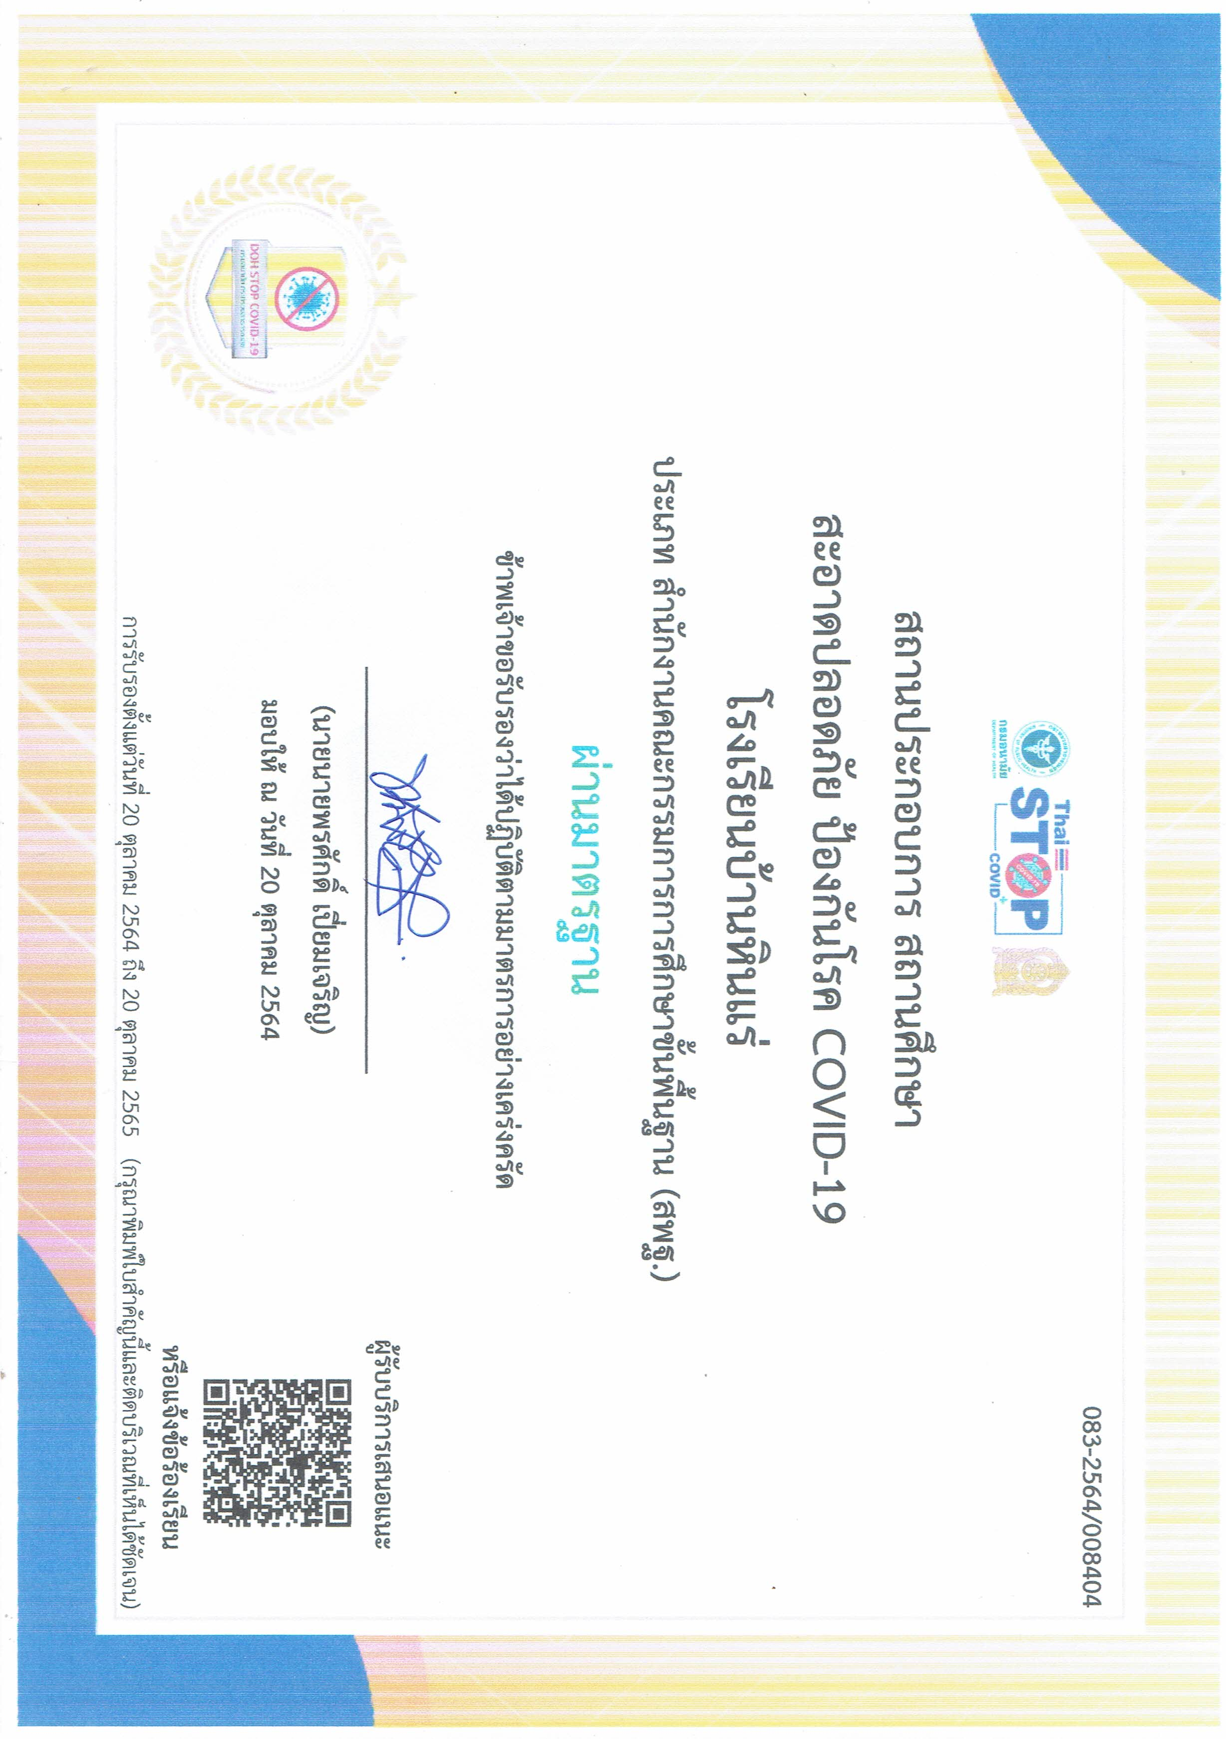

คำสั่งโรงเรียนบ้านหินแร่
ที่ ๔๗ /๒๕๖๔
เรื่อง แต่งตั้งคณะกรรมการจัดทำแผนเปิดเรียน Onsite ภาคเรียนที่ ๒ ปีการศึกษา ๒๕๖๔
ภายใต้สถานการณ์การแพร่ระบาดของ โรคติดเชื้อไวรัสโคโรนา ๒๐๑๙ (Covid-19) โรงเรียนบ้านหินแร่ *************************************
ด้วยโรงเรียนบ้านหินแร่ สำนักงานเขตพื้นที่การศึกษาประถมศึกษาฉะเชิงเทรา เขต ๒ มีกำหนดเปิด ภาคเรียนที่ ๒ ปีการศึกษา ๒๕๖๔ ในวันที่ ๑ พฤศจิกายน ๒๕๖๔ ภายใต้สถานการณ์การแพร่ระบาดของโรคติดเชื้อไวรัสโคโรนา ๒๐๑๙ (Covid-19 โรงเรียนบ้านหินแร่ สำนักงานเขตพื้นที่การศึกษาประถมศึกษาฉะเชิงเทราเขต ๒ ซึ่งรับนโยบายจากเลขาธิการคณะกรรมการการศึกษาขั้นพื้นฐาน และผู้อำนวยการสำนักงานเขตพื้นที่การศึกษาประถมศึกษาฉะเชิงเทรา เขต ๒ จึงดำเนินการจัดทำแผนเปิดเรียน Onsite ภาคเรียนที่ ๒ ปีการศึกษา ๒๕๖๔ เพื่อสร้างความมั่นใจให้แก่นักเรียน ผู้ปกครอง และประชาชนทั่วไปว่า โรงเรียนบ้านหินแร่มีแนวทางการสร้างความปลอดภัยให้กับนักเรียนก่อนการเปิดภาคเรียนที่ ๒ ปีการศึกษา ๒๕๖๔ และระหว่างที่จัดการเรียนการสอนในสถานศึกษา ซึ่งสอดคล้องกับมาตรการที่กระทรวงสาธารณสุขและกระทรวงศึกษาธิการกำหนด และเป็นไปตามนโยบายต้นสังกัดทุกประการ จึงแต่งตั้งบุคลากรปฏิบัติหน้าที่ ดังนี้
๑. คณะกรรมการอำนวยการ
๑. นายพรศักดิ์ เปี่ยมเจริญ ผู้อำนวยการโรงเรียน ประธานกรรมการ
๒. นายวิชัย จิตสำราญ ประธานกรรมการสถานศึกษา กรรมการ
๓. นางสาวณัฐปภัสร์ สิงห์มณี รองผู้อำนวยการโรงเรียน กรรมการ
๔. นางสาวยุวดี ซื้อผาสุก เจ้าหน้าที่ธุรการ กรรมการและเลขานุการ
มีหน้าที่ดังต่อไปนี้
มีหน้าที่ให้คำปรึกษา คำแนะนำในการดำเนินงานจัดทำแผนเปิดรียน Onsite ภาคเรียนที่ ๒ ปีการศึกษา ๒๕๖๔ ภายใต้สถานการณ์การแพร่ระบาดของ โรคติดเชื้อไวรัสโคโรนา ๒๐๑๙ (Covid-19)ให้เกิดความเรียบร้อย
๒. คณะกรรมการดำเนินงาน
๑. นางสาวณัฐปภัสร์ สิงห์มณี รองผู้อำนวยการโรงเรียน หัวหน้าคณะทำงาน
๒. นางนิรนทร์ ไตรดงพลอง ครู คศ.๒ กรรมการ
๓. นางสาวคุณัญญา ขอเชื้อกลาง ครูผู้ช่วย กรรมการ
๔. นางทิศากร ดอกยี่สุ่น ครู ค.ศ๓ กรรมการ
๕. นางสินีนาฏ เขียวระยับ ครู ค.ศ๓ กรรมการ

๖. นางสาวปาลินี วงค์เมือง ครูจ้างสอน กรรมการ
๗. นายวะสินต์ ดอกยี่สุ่น ครู ค.ศ๓ กรรมการ
๘. นายภาณุวัฒน์ เปี่ยมเจริญ ครูจ้างสอน กรรมการ
๙. นางสาวจิรวัฒน์ พวงสวัสดิ์ ครู คศ.๒ กรรมการ
๑๐. นายสุรศักดิ์ ระลี ครูผู้ช่วย กรรมการ
๑๑. นางสาวชนัญชิดา บึงกระเสริม ครูผู้ช่วย กรรมการ
๑๒. นางสาวอรทิชา ห้อยลา ครูผู้ช่วย กรรมการ
๑๓. นางสาวรสสุคนธ์ สุริวงค์ ครู คศ.๓ กรรมการ
๑๔. นางสาวเบ็ญจา สุระขันธ์ ครู คศ.๒ กรรมการ
๑๕. นายสุวิท พระเมือง ครู คศ.๒ กรรมการ
๑๖. นางสาวศิริรัตน์ สิงห์เสนา ครูผู้ช่วย กรรมการ
๑๗. นางสาวนวลจันทร์ กำพลขจรเกียรติ ครู คศ.๒ กรรมการ
๑๘. นายธีรภัทร์ จำปาเรือง ครู คศ.๑ กรรมการ
๑๙. นางมาลีวรรณ บริสุทธิ์ ครู คศ.๓ กรรมการ
๒๐. นางสาวยุวดี ซื้อผาสุข เจ้าหน้าที่ธุรการ กรรมการ
๒๑. นางสาชนานันท์ ปิ่นกุล ครู คศ.๓ กรรมการ/เลขานุการ

มีหน้าที่ดังต่อไปนี้
มีหน้าที่ดำเนินจัดทำแผนเปิดเรียน Onsite ภาคเรียนที่ ๒ ปีการศึกษา ๒๕๖๔ ภายใต้สถานการณ์การแพร่ระบาดของ โรคติดเชื้อไวรัสโคโรนา ๒๐๑๙ (Covid-19) โรงเรียนบ้านหินแร่ ให้เป็นไปตามนโยบายต้นสังกัดและตามมาตรการความปลอดภัยของกระทรวงสาธารณสุขทุกประการ รวมทั้งติดตาม วัดประเมินผลการดำเนินงาน ให้เป็นไปด้วยความเรียบร้อย และรายงานผลการดำเนินงานต่อผู้อำนวยการโรงเรียนรับทราบ
ทั้งนี้ ตั้งแต่บัดนี้เป็นต้นไป
สั่ง ณ วันที่ ๒๗ เดือน ตุลาคม พ.ศ.๒๕๖๔

(นายพรศักดิ์ เปี่ยมเจริญ)
ผู้อำนวยการโรงเรียนบ้านหินแร่

คำสั่งโรงเรียนบ้านหินแร่
ที่ ๔๘ /๒๕๖๔
เรื่อง แต่งตั้งคณะกรรมการบริหารการจัดการเรียนการสอนภายใต้สถานการณ์การแพร่ระบาดของ
โรคติดเชื้อไวรัสโคโรนา ๒๐๑๙ (Covid-19)
*************************************
เนื่องด้วยสถานการณ์การแพร่ระบาดของโรคติดเชื้อไวรัสโคโรนา ๒๐๑๙ (Covid-19 กรทรวงศึกษาธิการได้ให้สถานศึกษาในสังกัดและในการกำกับปิดเรียนด้วยเหตุพิเศษนี้ พร้อมทั้งให้ส่วนราชการต้นสังกัดกำหนดแนวทางการแก้ปัญหาการจัดการเรียนการสอนที่ไม่สามารถเปิดเรียนได้ตามปกตินั้น เพื่อเป็นการเตรียมความพร้อมในการจัดรูปแบบการเรียนการสอนเพื่อขออนุญาตหน่วยงานที่เกี่ยวข้องเปิดเรียนตามปกติ โดยคำนึงถึงความปลอดภัยของนักเรียน ผู้ปกครอง และบุคลากรทางการศึกษา จึงขอแต่งตั้งคณะกรรมการเตรียมความพร้อมจัดรูปแบบการเรียนการสอนในสถานการณ์การแพร่ระบาดของโรคติดเชื้อไวรัสโคโรนา๒๐๑๙(Covid-19
ดังต่อไปนี้

๑. คณะกรรมการอำนวยการ มีหน้าที่อำนวยความสะดวก ให้คำปรึกษา แนะนำ กำกับติดตามให้การดำเนินงาน เป็นไปด้วยความเรียบร้อย ประกอบด้วย
๑. นายพรศักดิ์ เปี่ยมเจริญ ผู้อำนวยการโรงเรียน ประธานกรรมการ
๒. นายวิชัย จิตสำราญ ประธานกรรมการสถานศึกษา กรรมการ
๓. นางสาวณัฐปภัสร์ สิงห์มณี รองผู้อำนวยการโรงเรียน กรรมการ
๔. นางมาลีวรรณ บริสุทธิ์ กรรมการ
๕. นางสาวชนานันท์ ปิ่นกุล กรรมการและเลขานุการ

๒. คณะกรรมการวางแผน มีหน้าที่ประชุมวางแผน เตรียมความพร้อมกำหนดรูปแบบการจัดการเรียนการสอน กำหนดตารางสอนตามรูปแบบที่กำหนด อำนวยความสะดวกด้านความปลอดภัยด้านสารณสุข และด้านอาคารสถานที่ ประกอบด้วย
๑. นางสาวณัฐปภัสร์ สิงหมณี รองผู้อำนวยการ ประธานกรรมการ
๒. นางทิศากร ดอกยี่สุ่น ครู ค.ศ.๓ กรรมการ
๓. นางสาวชนานันท์ ปิ่นกุล ครู ค.ศ.๓ กรรมการ
๔. นางมาลีวรรณ บริสุทธิ์ ครู ค.ศ.๓ กรรมการ
๕. นางสาวจิรวัฒน์ พวงสวัสดิ์ ครู ค.ศ.๒ กรรมการและเลขานุการ

๓. คณะกรรมการดำเนินงาน มีหน้าที่ดำเนินงานจัดกิจกรรมการเรียนการสอนตามรูปแบบและตารางการสอนตามรูปแบบที่กำหนดขึ้น ประกอบด้วย
๑. นางสาวณัฐปภัสร์ สิงหมณี รองผู้อำนวยการ ประธานกรรมการ
๒. นางนรินทร์ ไตรดงพลอง ครู ค.ศ.๒ กรรมการ
๓. นางสาวคุณัญญา ขอเชื้อกลาง ครูผู้ช่วย กรรมการ
๔. นางทิศากร ดอกยี่สุ่น ครู ค.ศ๓ กรรมการ
๕. นางสินีนาฏ เขียวระยับ ครู ค.ศ๓ กรรมการ
๖. นางสาวปาลินี วงค์เมือง ครูจ้างสอน กรรมการ
๗. นายวะสินต์ ดอกยี่สุ่น ครู ค.ศ๓ กรรมการ
๘. นายภาณุวัฒน์ เปี่ยมเจริญ ครูจ้างสอน กรรมการ
๙. นางสาวจิรวัฒน์ พวงสวัสดิ์ ครู คศ.๒ กรรมการ
๑๐. นายสุรศักดิ์ ระลี ครูผู้ช่วย กรรมการ
๑๑. นางสาวชนัญชิดา บึงกระเสริม ครูผู้ช่วย กรรมการ
๑๒. นางสาวอรทิชา ห้อยลา ครูผู้ช่วย กรรมการ
๑๓. นางสาวรสสุคนธ์ สุริวงค์ ครู คศ.๓ กรรมการ
๑๔. นางสาวเบ็ญจา สุระขันธ์ ครู คศ.๒ กรรมการ
๑๕. นายสุวิท พระเมือง ครู คศ.๒ กรรมการ
๑๖. นางสาวศิริรัตน์ สิงห์เสนา ครูผู้ช่วย กรรมการ
๑๗. นางสาวนวลจันทร์ กำพลขจรเกียรติ ครู คศ.๒ กรรมการ
๑๘. นายธีรภัทร์ จำปาเรือง ครู คศ.๑ กรรมการ
๑๙. นางมาลีวรรณ บริสุทธิ์ ครู คศ.๓ กรรมการ
๒๐. นางสาวยุวดี ซื้อผาสุข เจ้าหน้าที่ธุรการ กรรมการ
๒๑. นางสาชนานันท์ ปิ่นกุล ครู คศ.๓ กรรมการ/เลขานุการ

๔. คณะกรรมการนิเทศ มีหน้าที่ กำกับติดตามการดำเนินงานการจัดรูปแบบการเรียนการสอน ให้ข้อเสนอแนะการดำเนินงานให้สำเร็จลุล่วง ประกอบด้วย
๑. นายพรศักดิ์ เปี่ยมเจริญ ผู้อำนวยการโรงเรียน ประธานกรรมการ
๒. นางสาวณัฐปภัสร์ สิงห์มณี รองผู้อำนวยการโรงเรียน กรรมการ
๓. นางมาลีวรรณ บริสุทธิ์ กรรมการ
๔. นางสาวชนานันท์ ปิ่นกุล กรรมการและเลขานุการ
๕.คณะกรรมการประเมินผล มีหน้าที่สรุปและรายงาน การจัดรูปแบบการเรียนการสอน ประกอบด้วย
๑. นางสาวณัฐปภัสร์ สิงหมณี รองผู้อำนวยการ ประธานกรรมการ
๒. นางทิศากร ดอกยี่สุ่น ครู ค.ศ.๓ กรรมการ
๓. นางสาวชนานันท์ ปิ่นกุล ครู ค.ศ.๓ กรรมการ
๔. นางมาลีวรรณ บริสุทธิ์ ครู ค.ศ.๓ กรรมการ
๕. นางสาวจิรวัฒน์ พวงสวัสดิ์ ครู ค.ศ.๒ กรรมการและเลขานุการ

ทั้งนี้ ขอให้บุคลากรที่ได้รับการแต่งตั้งปฏิบัติหน้าที่ให้เรียบร้อยและบรรลุวัตถุประสงค์ตามเป้าหมาย อย่างมีประสิทธิภาพทุกประการ
สั่ง ณ วันที่ ๒๗ เดือน ตุลาคม พ.ศ.๒๕๖๔

(นายพรศักดิ์ เปี่ยมเจริญ)
ผู้อำนวยการโรงเรียนบ้านหินแร่

คำสั่งโรงเรียนบ้านหินแร่

ที่ ๕๐ /2564

เรื่อง แต่งตั้งคณะกรรมการเฝ้าระวังติดตามและปฏิบัติตามแผนเผชิญเหตุรองรับการแพร่ระบาด
ของโรคติดเชื้อไวรัสโคโรนา 2019 (COVID - 19) ในโรงเรียนบ้านหินแร่

เนื่องจากสถานการณ์การแพร่ระบาดของโรคติดเชื้อไวรัสโคโรนา 2019 (COVID - 19) ที่มีความรุนแรงขึ้นจำนวนผู้ป่วยติดเชื้อสะสมเพิ่มขึ้นอย่างต่อเนื่อง อาจเป็นภาวะเสี่ยงต่อโรคติดเชื้อไวรัสโคโรนา 2019 (COVID - 19) ในเขตพื้นที่ชุมชนและสถานศึกษา ซึ่งส่งผลกระทบต่อการจัดการเรียนการสอน เพื่อเป็นการเตรียมการและเตรียมพร้อมรองรับสถานการณ์ที่อาจจะเกิดขึ้น โรงเรียนบ้านหินแร่ จึงแต่งตั้งคณะกรรมการเฝ้าระวังติดตามและปฏิบัติตามแผนเผชิญเหตุรองรับการแพร่ระบาดของโรคติดเชื้อไวรัสโคโรนา 2019 (COVID - 19) ในโรงเรียน ประจำปีการศึกษา 2564 ดังนี้
คณะกรรมการคัดกรองประจำวัน
1. นายพรศักดิ์ เปี่ยมเจริญ ผู้อำนวยการโรงเรียน ประธานกรรมการ
2. นางสาวณัฐประภัสร์ สิงห์มณ๊ รองผู้อำนวยการโรงเรียน รองประธานกรรมการ
๓. นางนิรนทร์ ไตรดงพลอง ครู คศ.๒ กรรมการ
๔. นางสาวคุณัญญา ขอเชื้อกลาง ครูผู้ช่วย กรรมการ
๕. นางทิศากร ดอกยี่สุ่น ครู ค.ศ๓ กรรมการ
๖. นางสินีนาฏ เขียวระยับ ครู ค.ศ๓ กรรมการ
๗. นางสาวปาลินี วงค์เมือง ครูจ้างสอน กรรมการ
๘. นายวะสินต์ ดอกยี่สุ่น ครู ค.ศ๓ กรรมการ
๙. นายภาณุวัฒน์ เปี่ยมเจริญ ครูจ้างสอน กรรมการ
๑๐. นางสาวจิรวัฒน์ พวงสวัสดิ์ ครู คศ.๒ กรรมการ
๑๑. นายสุรศักดิ์ ระลี ครูผู้ช่วย กรรมการ
๑๒. นางสาวชนัญชิดา บึงกระเสริม ครูผู้ช่วย กรรมการ
๑๓. นางสาวอรทิชา ห้อยลา ครูผู้ช่วย กรรมการ
๑๔. นางสาวรสสุคนธ์ สุริวงค์ ครู คศ.๓ กรรมการ
๑๕. นางสาวเบ็ญจา สุระขันธ์ ครู คศ.๒ กรรมการ
๑๖. นายสุวิท พระเมือง ครู คศ.๒ กรรมการ
๑๗. นางสาวศิริรัตน์ สิงห์เสนา ครูผู้ช่วย กรรมการ
๑๘. นางสาวนวลจันทร์ กำพลขจรเกียรติ ครู คศ.๒ กรรมการ
๑๙. นายธีรภัทร์ จำปาเรือง ครู คศ.๑ กรรมการ
๒๐. นางมาลีวรรณ บริสุทธิ์ ครู คศ.๓ กรรมการ
๒๒. นางสาชนานันท์ ปิ่นกุล ครู คศ.๓ กรรมการ/เลขานุการ

มีหน้าที่
1. ปฏิบัติหน้าที่ เวลา 07.00 – 07.50 น. คัดกรองนักเรียน ตรวจวัดอุณหภูมิร่างกาย โดยใช้เครื่องวัดอุณหภูมิ โดยเน้นระยะห่างระหว่างคน 1 - 1.5 เมตร
2. จัดเตรียม หน้ากากอนามัยสำรอง สำหรับนักเรียน ที่ไม่มีอุปกรณ์ป้องกันตัวเอง หรือแทนหน้ากากอนามัยที่ชำรุด
3. นักเรียนมีอุณหภูมิร่างกายปกติอยู่ระหว่าง 36.1 - 37.2 องศาเซลเซียส หากตรวจวัดอุณหภูมิร่างกายครั้งแรก มีอุณหภูมิร่างกายมากกว่า 37.5 องศาเซลเซียส ให้นักเรียนและผู้ปกครองพักคอยหรืออยู่ในบริเวณจุดตรวจวัดอย่างน้อย 5 – 10 นาที ก่อนการวัดอีกครั้ง และวัดซ้ำด้วยเครื่องวัดอุณหภูมิ
4. กรณี วัดอุณหภูมิร่างกาย ตั้งแต่ 37.5 องศาเซลเซียสขึ้นไป หรือมีไข้ ร่วมกับอาการทางเดินหายใจ ให้แยกนักเรียนในห้องที่จัดเตรียมไว้ บันทึกอาการป่วยและให้การดูแลเบื้องต้น ซักประวัติและสังเกตอาการเสี่ยง แจ้งผู้ปกครองรับเด็กกลับบ้านหากมีอาการไม่ดีขึ้น ให้ผู้ปกครองพาเด็กไปพบแพทย์
5. กรณีพบว่าเด็กมีประวัติเสี่ยงต่อการสัมผัสผู้ป่วยยืนยันโรคโควิด 19 ให้แจ้งเจ้าหน้าที่สาธารณสุขภายใน 3 ชั่วโมง

คณะกรรมการควบคุมโรคระดับชั้นเรียน
1. นายพรศักดิ์ เปี่ยมเจริญ ผู้อำนวยการโรงเรียน ประธานกรรมการ
๒. นางนิรนทร์ ไตรดงพลอง ครู คศ.๒ ชั้นอนุบาล ๒/๑
๓. นางสาวคุณัญญา ขอเชื้อกลาง ครูผู้ช่วย ชั้นอนุบาล ๒/๒
๔. นางทิศากร ดอกยี่สุ่น ครู ค.ศ๓ ชั้นอนุบาล ๓
๕. นางสินีนาฏ เขียวระยับ ครู ค.ศ๓ ชั้นประถมศึกษาปีที่๑/๑
๖. นางสาวปาลินี วงค์เมือง ครูจ้างสอน ชั้นประถมศึกษาปีที่๑/๒
๗. นางสาวชนานันท์ ปิ่นกุล ครู ค.ศ๓ ชั้นประถมศึกษาปีที่๒ (กลุ่มที่ ๑)
๘. นายภาณุวัฒน์ เปี่ยมเจริญ ครูจ้างสอน ชั้นประถมศึกษาปีที่๒ (กลุ่มที่๒)
๙. นางสาวจิรวัฒน์ พวงสวัสดิ์ ครู คศ.๒ ชั้นประถมศึกษาปีที่ ๓/๑
๑๐. นายสุรศักดิ์ ระลี ครูผู้ช่วย ชั้นประถมศึกษาปีที่ ๓/๒
๑๑. นางสาวชนัญชิดา บึงกระเสริม ครูผู้ช่วย ชั้นประถมศึกษาปีที่ ๔ (กลุ่มที่๑)
๑๒.นางสาวณัฐปภัสร์ สิงห์มณี รอง ผอ. ชั้นประถมศึกษาปีที่ ๔ (กลุ่มที่ ๒)

๑๓.นายวะสินต์ ดอกยี่สุ่น ครู ค.ศ.๓ ชั้นประถมศึกษาปีที่ ๕ (กลุ่มที่๑)
๑๔. นางสาวอรทิชา ห้อยลา ครูผู้ช่วย ชั้นประถมศึกษาปีที่ ๕ (กลุ่มที่๒)
๑๔. นางสาวรสสุคนธ์ สุริวงค์ ครู คศ.๓ ชั้นประถมศึกษาปีที่ ๖/๑
๑๕. นางสาวเบ็ญจา สุระขันธ์ ครู คศ.๒ ชั้นประถมศึกษาปีที่ ๖/๒
๑๖. นายสุวิท พระเมือง ครู คศ.๒ ชั้นมัธยมศึกษาปีที่ ๑
๑๗. นางสาวศิริรัตน์ สิงห์เสนา ครูผู้ช่วย ชั้นมัธยมศึกษาปีที่ ๑
๑๘. นางสาวนวลจันทร์ กำพลขจรเกียรติ ครู คศ.๒ ชั้นมัธยมศึกษาปีที่ ๒
๑๙. นายธีรภัทร์ จำปาเรือง ครู คศ.๑ ชั้นมัธยมศึกษาปีที่ ๒
๒๐. นางมาลีวรรณ บริสุทธิ์ ครู คศ.๓ ชั้นมัธยมศึกษาปีที่ ๓
๒๑. นางสาวยุวดี ซื้อผาสุก เจ้าหน้าที่ธุรการ กรรมการและเลขานุการ
มีหน้าที่
1. เป็นผู้ให้คำปรึกษา แนะนำ (Health Coach) ดูแลสุขภาพตามมาตรฐาน การป้องกันการแพร่ระบาด ของโรคติดเชื้อไวรัสโคโรนา 2019 (COVID - 19) ในสถานศึกษา
2. ติดตามประเมินผลการป้องกันการแพร่ระบาดของโรคติดเชื้อไวรัสโคโรนา 2019 (COVID - 19) ในสถานศึกษา
3. เฝ้าระวังประเมินความเสี่ยง

ให้ผู้ที่ได้รับการแต่งตั้งปฏิบัติหน้าที่ที่ได้รับมอบหมายเต็มกำลังความสามารถ ด้วยความวิริยะ เสียสละ สามัคคี บรรลุผลตามจุดมุ่งหมายอย่างมีประสิทธิภาพ และเกิดประโยชน์สูงสุดแก่ทางราชการ

ทั้งนี้ตั้งแต่บัดนี้เป็นต้นไป
สั่ง ณ วันที่ ๑๐ เดือน พฤศจิกายน พ.ศ. 2564

(ลงชื่อ)
(นายพรศักดิ์ เปี่ยมเจริญ)
ผู้อำนวยการโรงเรียนบ้านหินแร่

ข้อมูลภาพถ่ายประกอบ ๖ มาตรการหลัก ๖ มาตรการเสริม
๗ มาตรการเข้มงวด

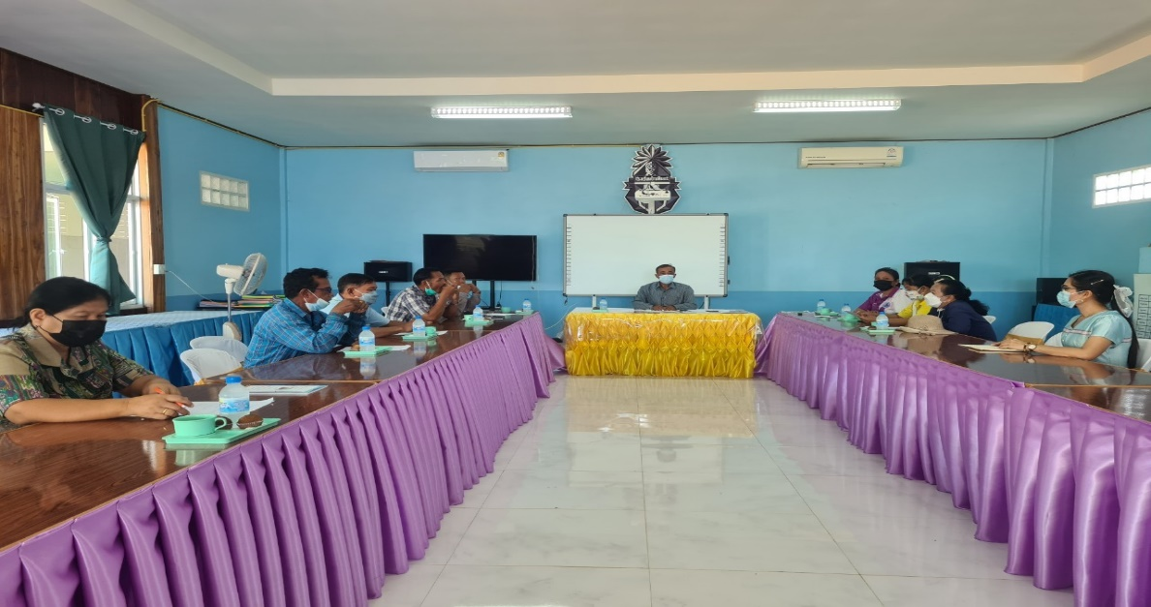
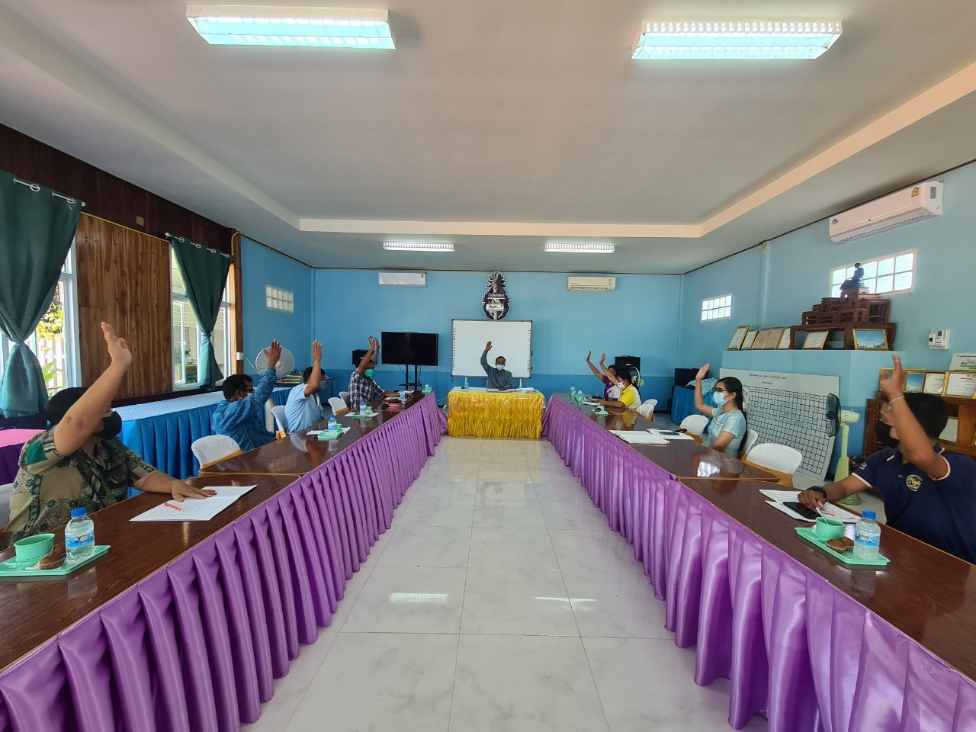
Q
ประชุมคณะกรรมการสถานศึกษา

ประชุมข้าราชการครูและบุคลากรทางการศึกษา
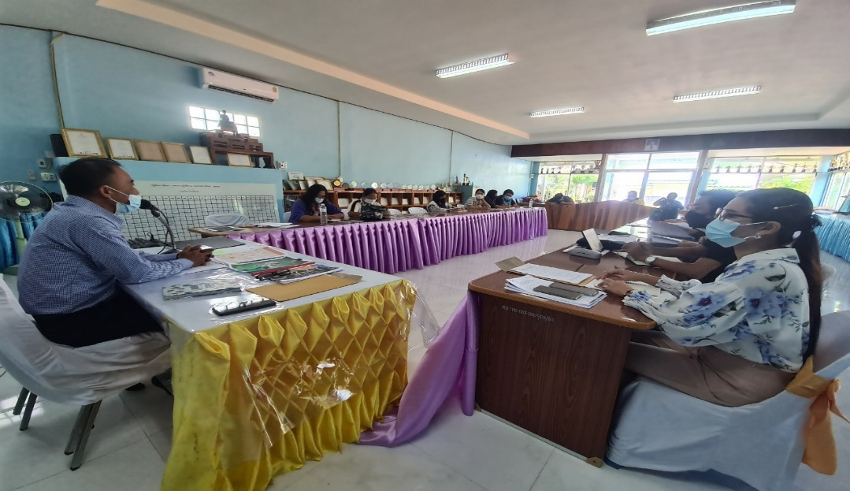

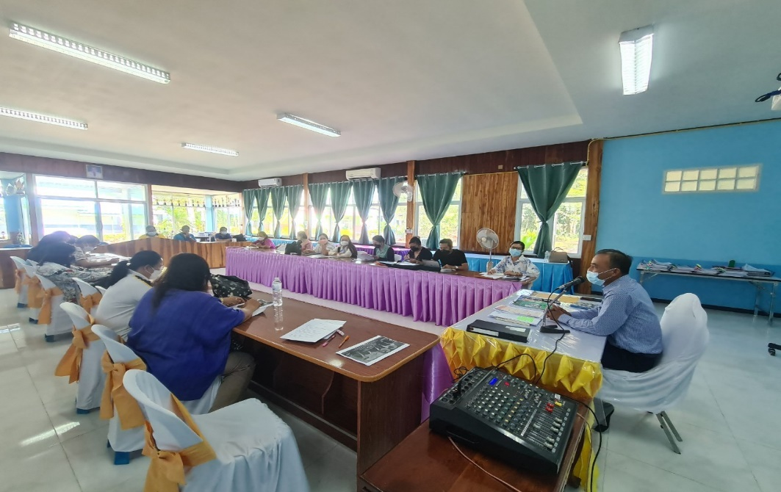

- บริเวณจุดคัดกรอง
ครูเวรประจำวันคัดกรองนักเรียนก่อนเข้าบริเวณโรงเรียน
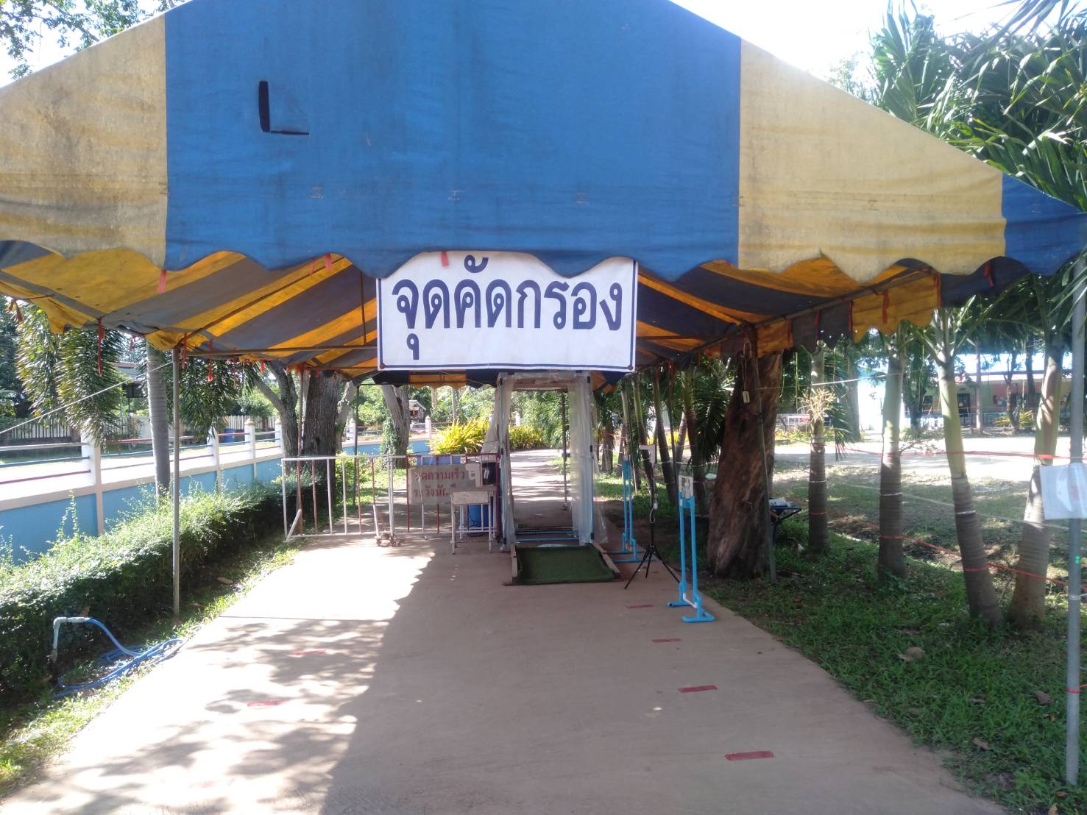

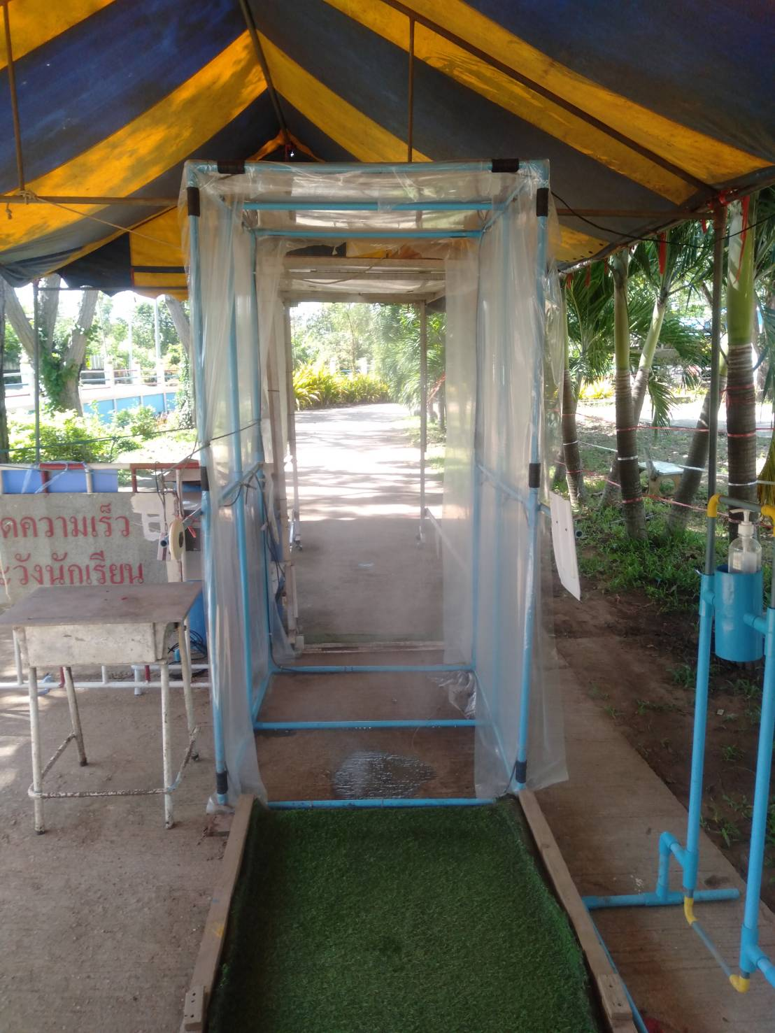

- บริเวณจัดกิจกรรมเคารพธงชาติ
กำหนดจุดการเว้นระยะห่างในการเข้าแถวเคารพธงชาติ
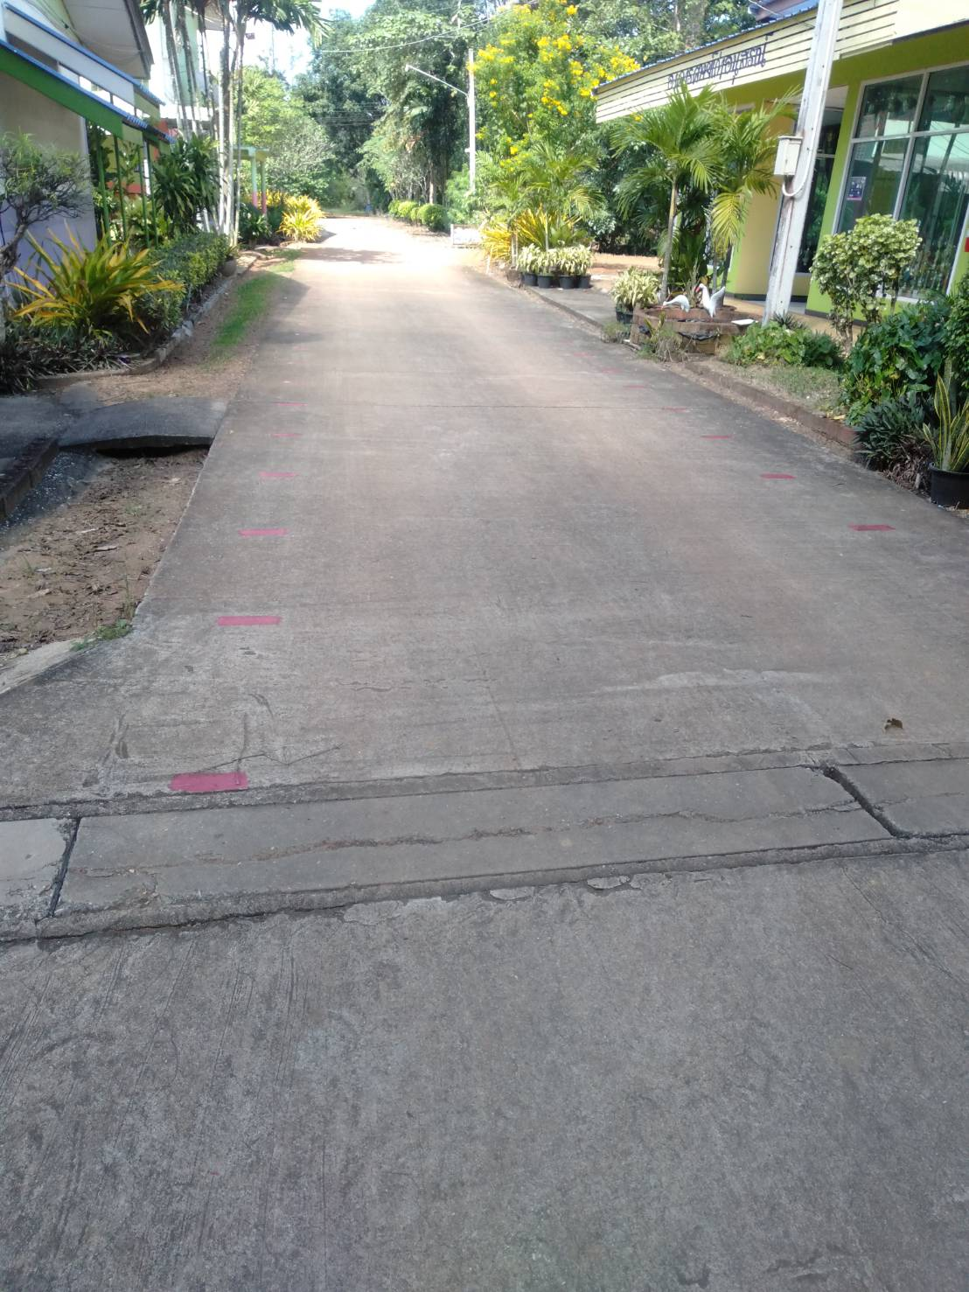

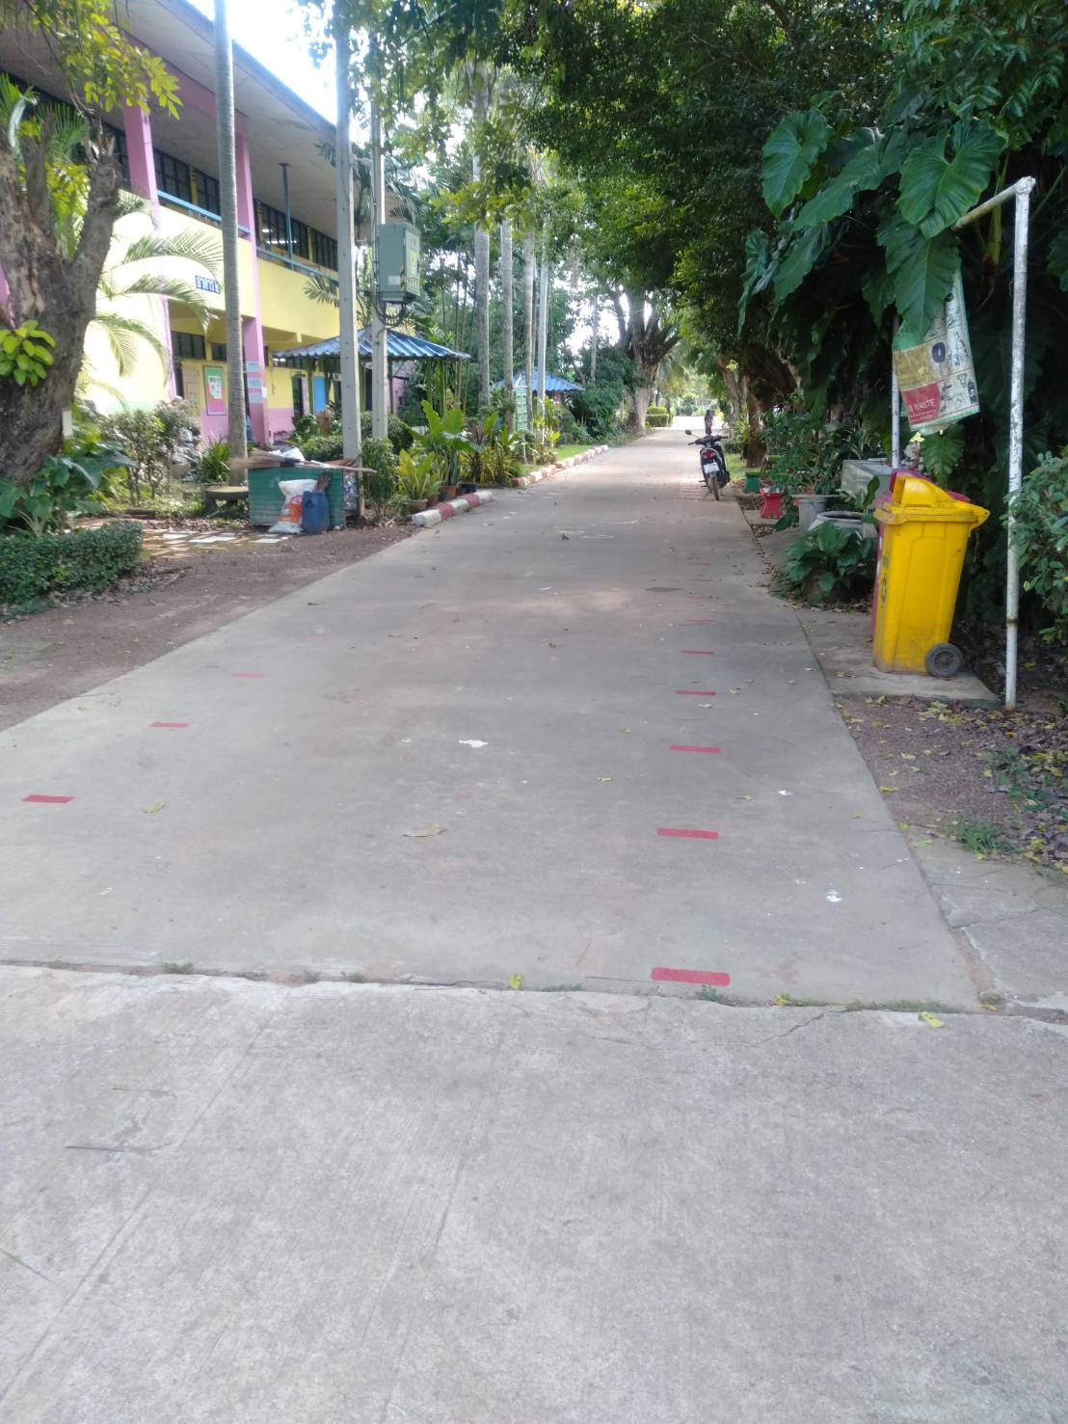

- การจัดห้องเรียน
กำหนดขนาดห้องเรียนไม่เกิน 25 คน/ห้อง และเว้นระยะห่าง 1-2 เมตร/โต๊ะ

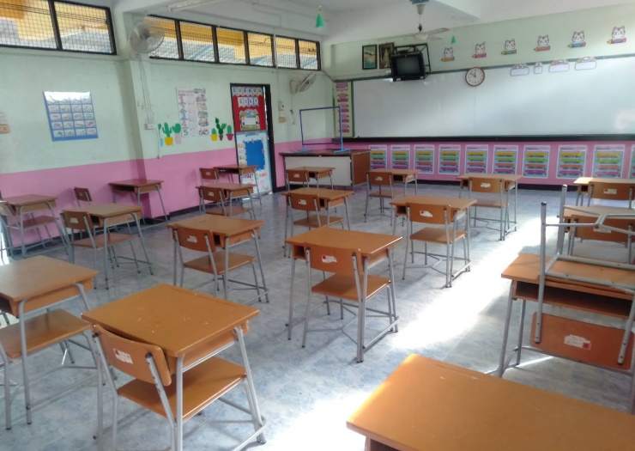
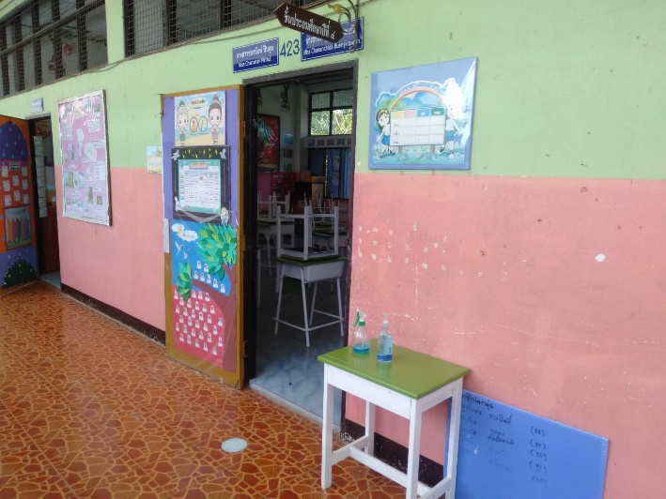
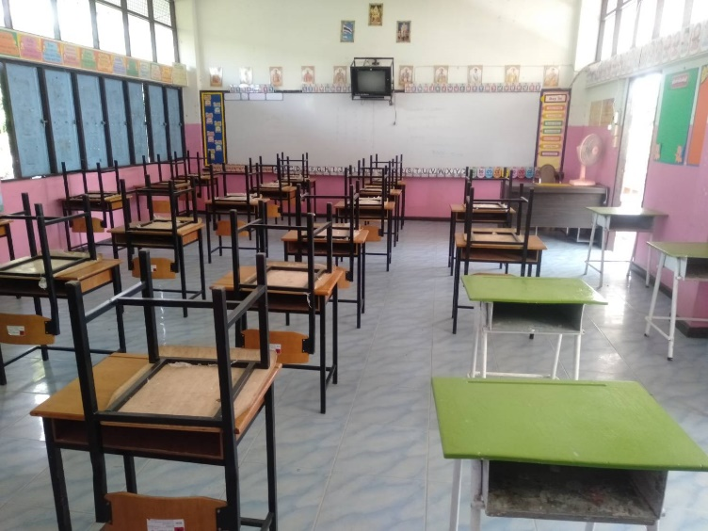
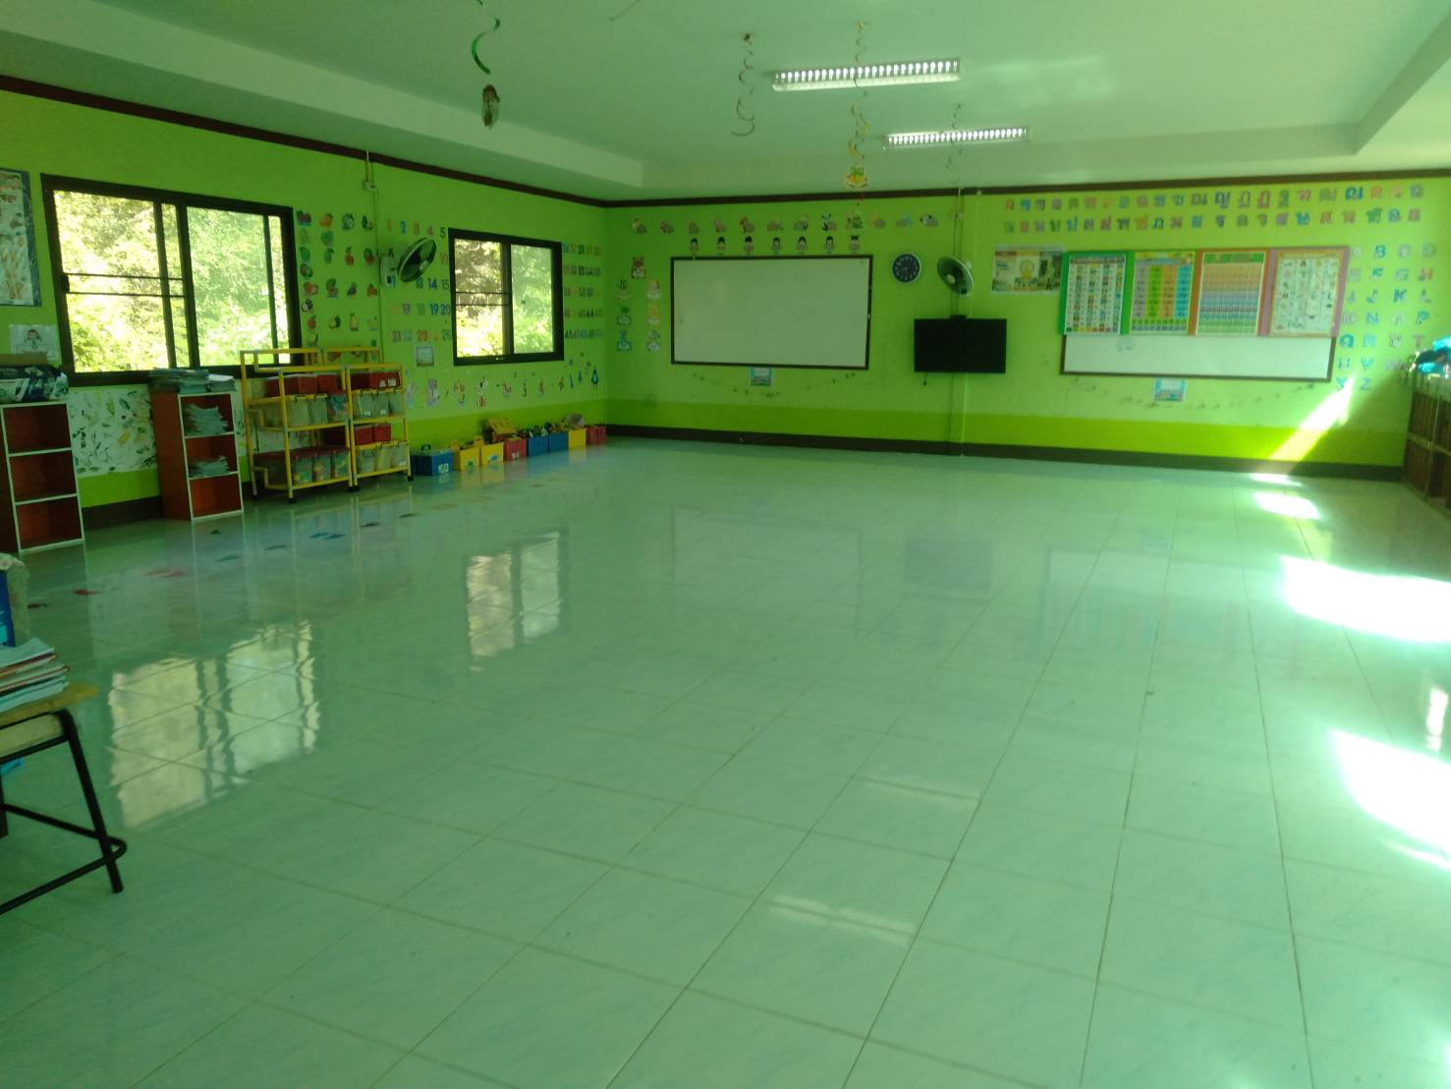

- พื้นที่บริเวณรับประทานอาหารกลางวัน
กำหนดจุดเข้าแถวเพื่อรับอาหาร และกำหนดจุดที่นั่งรับประทานอาหาร
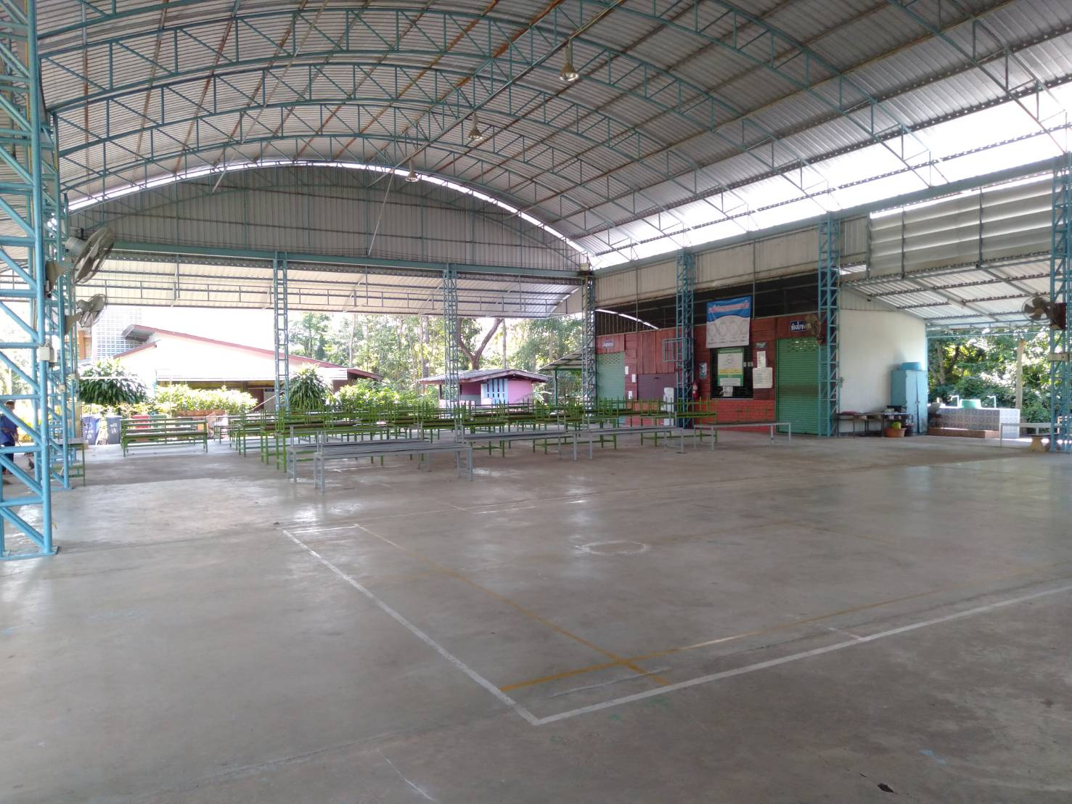

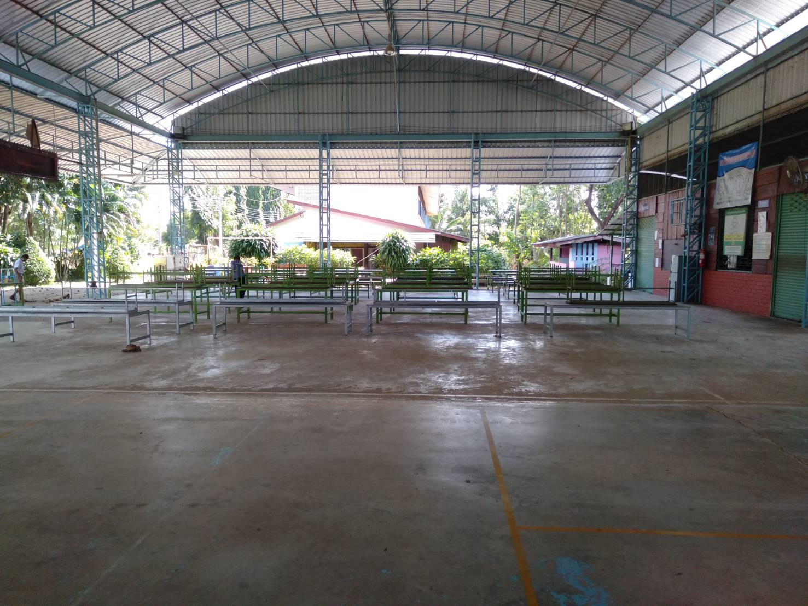

- บริเวณจุดล้างมือ
จุดล้างมือภายในบริเวณโรงเรียน
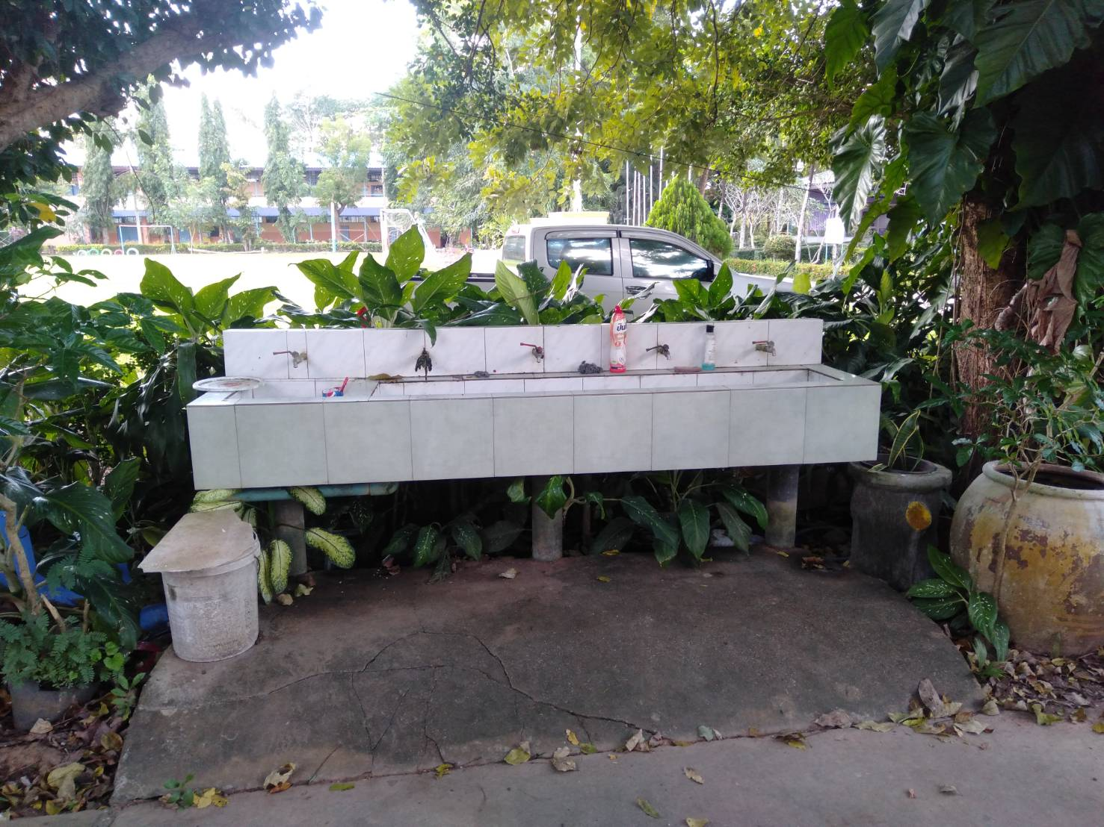

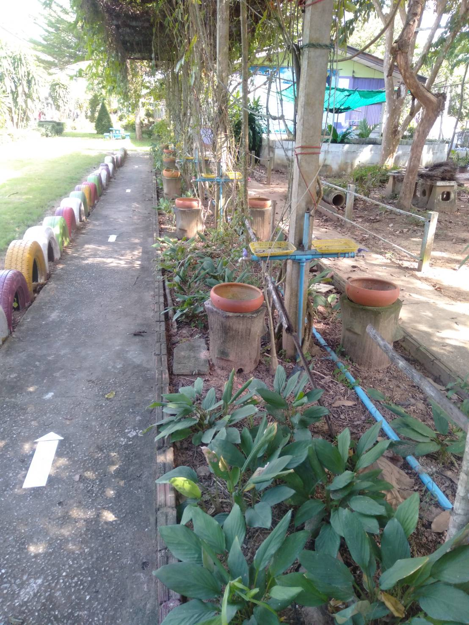

- ประชุมผู้ปกครอง
ประชุมทำความเข้าใจกับผู้ปกครองเกี่ยวกับการจัดรูปแบบการเรียนการสอนในสถานการณ์การแพร่ระบาดของโรคติอต่อเชื้อไวรัสโคโรนา 2019 (COVID-19) ภาคเรียนที่ 2 ปีการศึกษา 2564
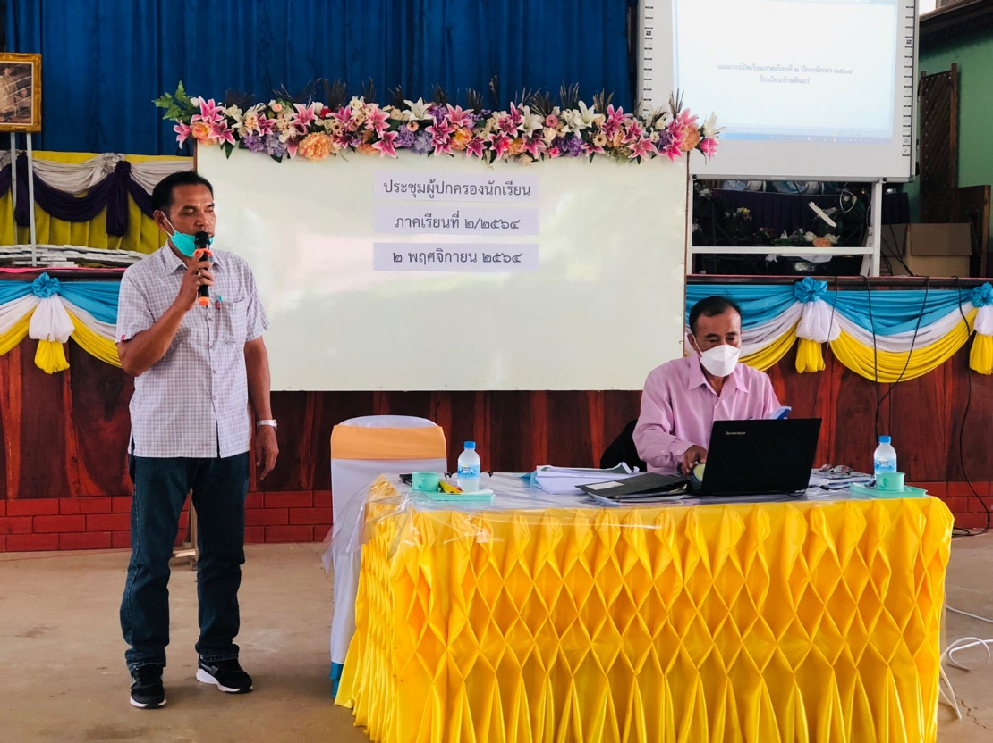

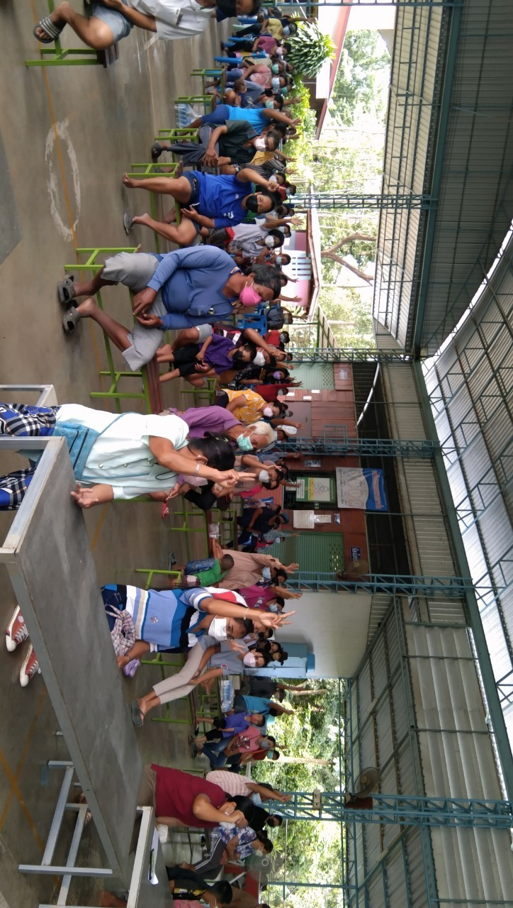

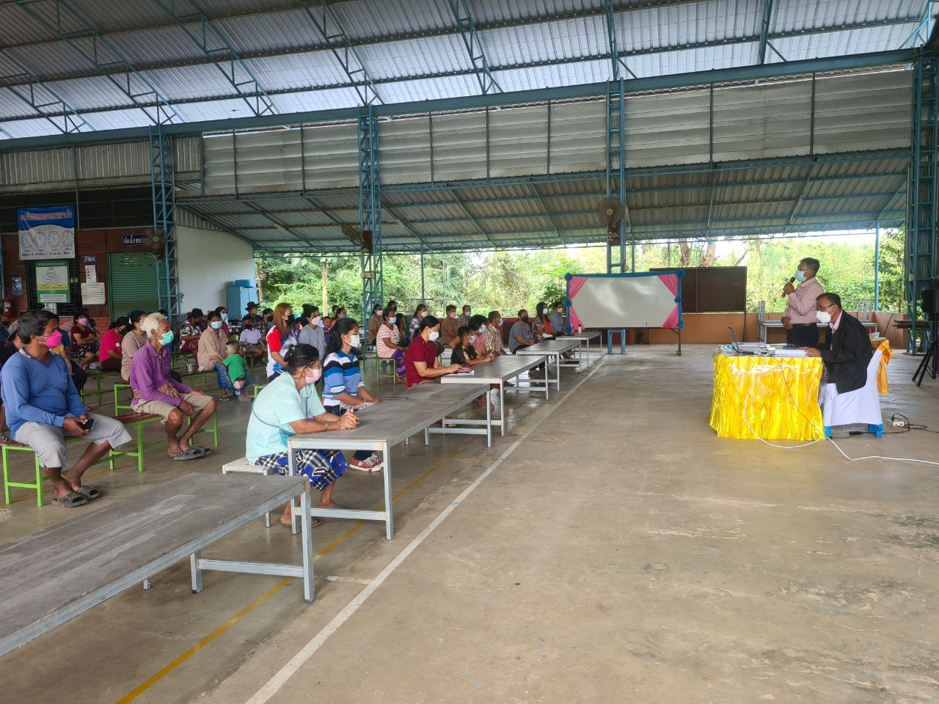
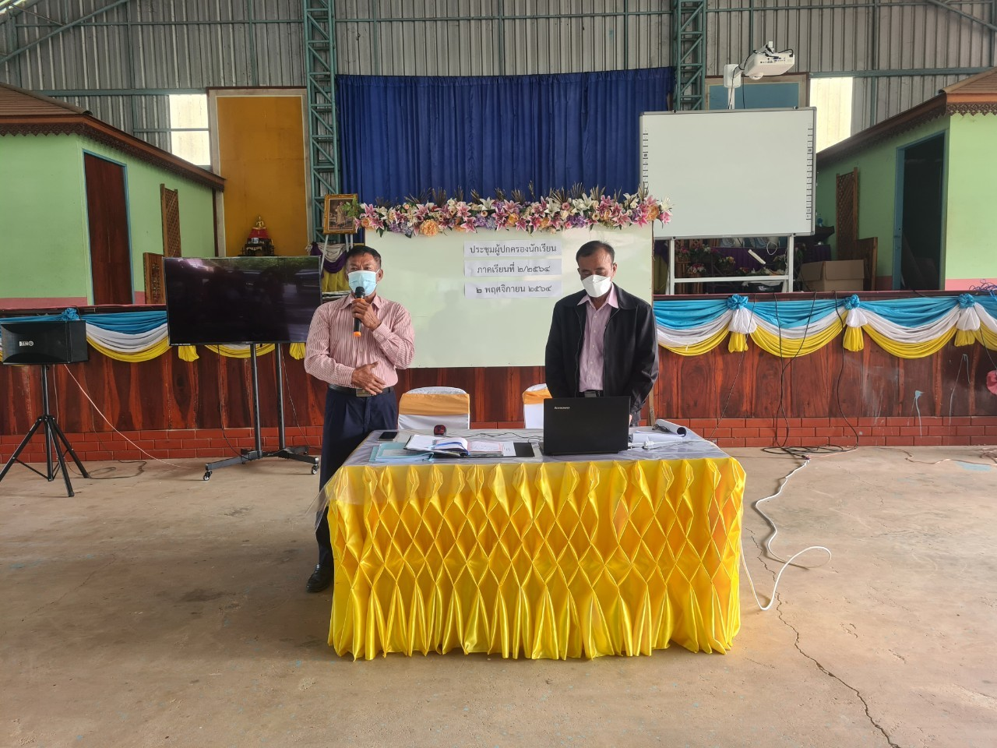

- เรือนพยาบาล
มีคุณครูที่รับผิดชอบรักษานักเรียนเบื้องต้น

